РОССИЙСКАЯ ФЕДЕРАЦИЯ
МУНИЦИПАЛЬНОЕОБРАЗОВАНИЕ
«БОБРЫШЕВСКИЙ СЕЛЬСОВЕТ»
ПРИСТЕНСКОГО РАЙОНА
КУРСКОЙ ОБЛАСТИ

ПЕРИОДИЧЕСКОЕ ПЕЧАТНОЕ ИЗДАНИЕ ОРГАНОВ МЕСТНОГО САМОУПРАВЛЕНИЯ БОБРЫШЕВСКОГО СЕЛЬСОВЕТА ПРИСТЕНСКОГО РАЙОНА КУРСКОЙ ОБЛАСТИ – ИНФОРМАЦИОННЫЙ ВЕСТНИК БОБРЫШЕВСКОГО СЕЛЬСОВЕТА
(полное наименование)
ИНФОРМАЦИОННЫЙ ВЕСТНИК БОБРЫШЕВСКОГО СЕЛЬСОВЕТА
(сокращенное наименование)

Информационный вестник Бобрышевского сельсовета предназначен для опубликования муниципальных правовых актов, обсуждения проектов муниципальных правовых актов по вопросам местного значения, доведения до жителей официальной информации о социально-экономическом и культурном развитии сельсовета, развитии его общественной инфраструктуры и иной официальной информации

Учредитель – Собрание депутатов Бобрышевского сельсовета Пристенского района Курской области  (306220, Курская область, Пристенский район,  сБобрышево, ул. Дорожная, д.48)  Редактор, издатель и распространитель – Администрация Бобрышевского сельсовета Пристенского района Курской области (306220, Курская область, Пристенский район, с Бобрышево, ул. Дорожная, д.48)  тел.8(47134) 2-33-41  Главный редактор – Угримова Е.Е.  Издается с 30.08.2018 года  Выходит – по мере необходимости,  но не реже одного раза в квартал  Тираж – 50экз.  Бюллетень издается на компьютерном оборудовании Администрации Бобрышевского сельсовета Пристенского района  Цена – «Бесплатно» | Выпуск №6 (28)  29 декабря 2021г.  среда

1.Решение Собрания депутатов Бобрышевского сельсовета Пристенского района Курской области №60 от 29.12.2021г. «О бюджете муниципального образования «Бобрышевский сельсовет» Пристенского района Курской области на 2022 год и на плановый период 2023 и 2024годов».

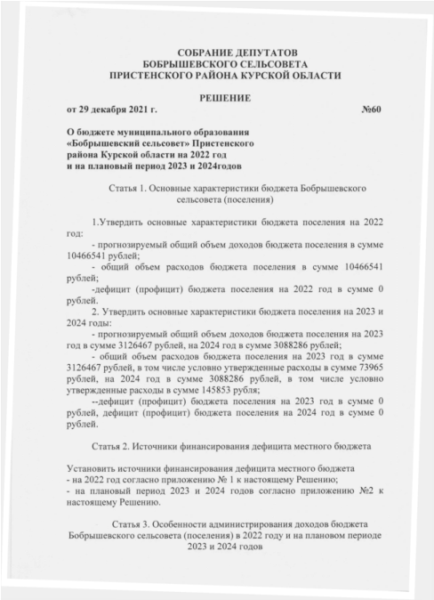

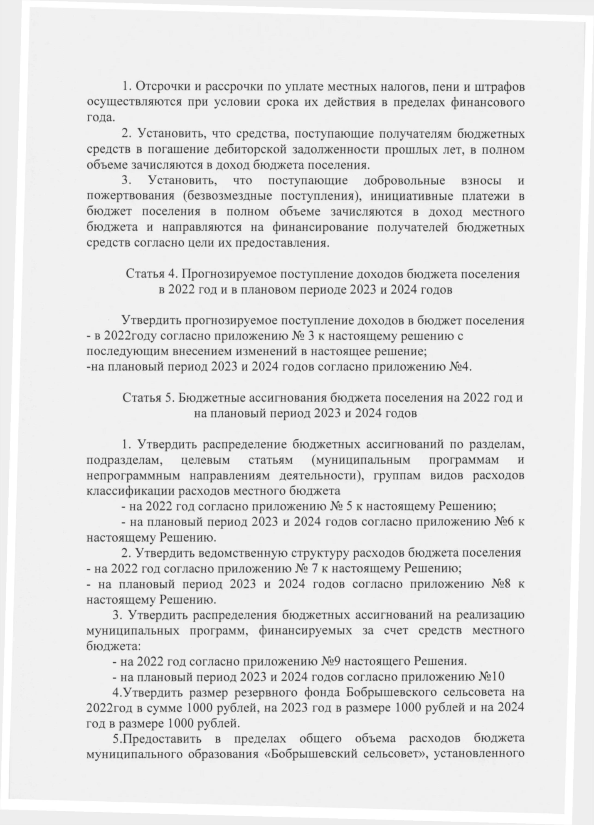

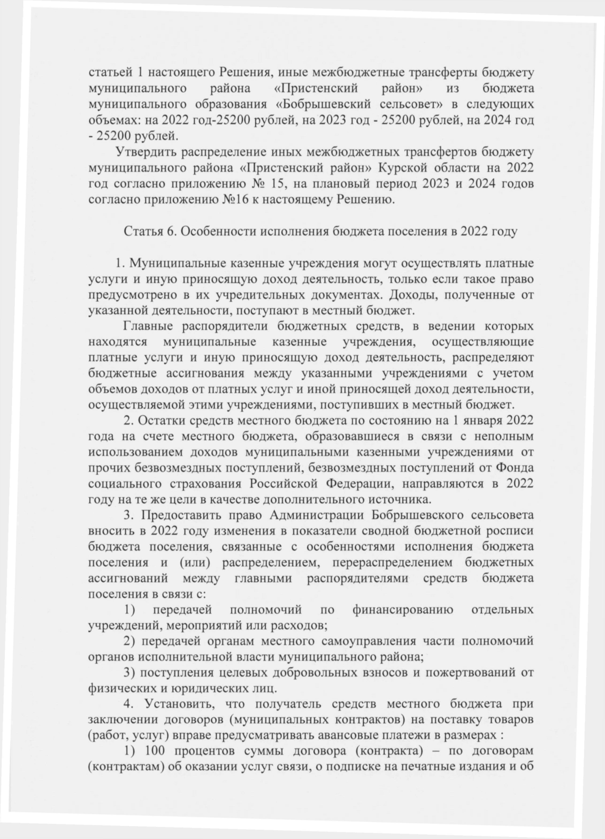

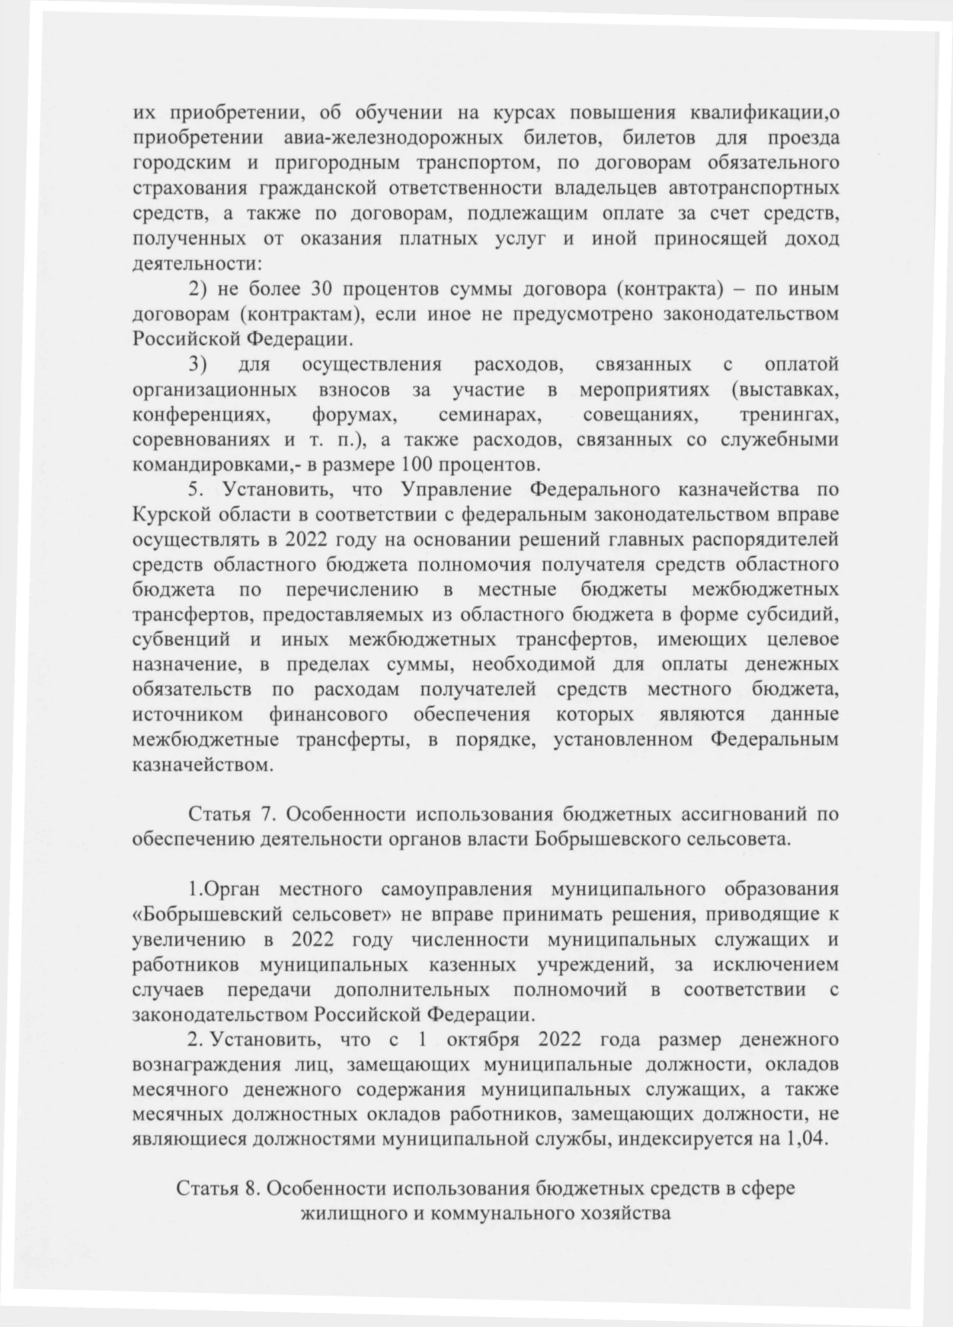

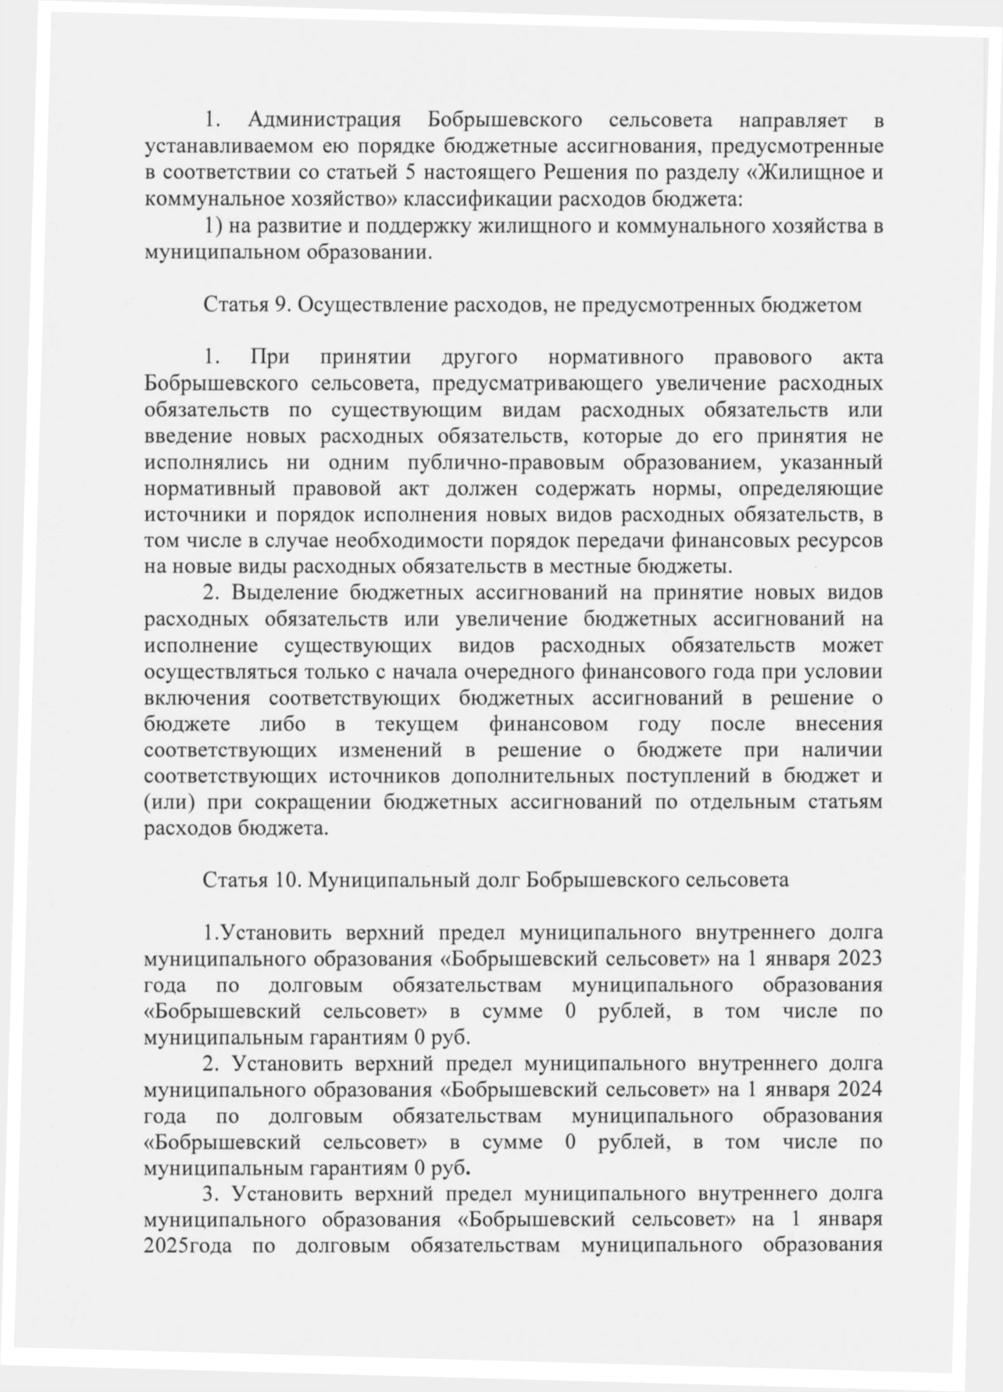
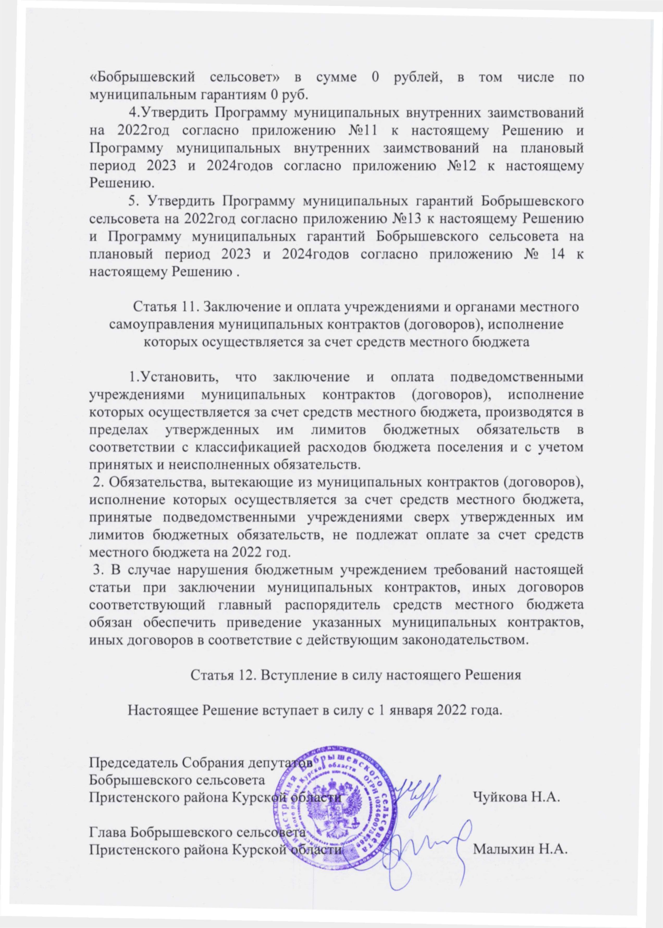

Приложение №1
к решению Собрания депутатов
Бобрышевского сельсовета Пристенского района Курской области
«О бюджете муниципального образования «Бобрышевский сельсовет»
Пристенского района Курской области»
на 2022 год и на плановый период 2023 и 2024 годов»
от 29 декабря 2021 года № 60

Источники внутреннего финансирования дефицита бюджета «Бобрышевский сельсовет» на 2022 год
( руб.)
Код бюджетной классификации Российской Федерации | Наименование источников финансирования дефицита бюджета | Сумма
1 | 2 | 3
01 00 00 00 00 0000 000 | Источники внутреннего финансирования дефицита бюджета | 0,00
01 05 00 00 00 0000 000 | Изменение остатков средств на счетах  по учету средств бюджета | 0,00
01 05 00 00 00 0000 500 | Увеличение остатков средств бюджетов | -10466541
01 05 02 00 00 0000 500 | Увеличение прочих остатков средств  бюджетов | -10466541
01 05 02 01 00 0000 510 | Увеличение прочих остатков денежных  средств бюджетов | -10466541
01 05 02 01 10 0000 510 | Увеличение прочих остатков денежных  средств бюджетов поселений | -10466541
01 05 00 00 00 0000 600 | Уменьшение остатков средств бюджетов | 10466541
01 05 02 00 00 0000 600 | Уменьшение прочих остатков средств  бюджетов | 10466541
01 05 02 01 00 0000 610 | Уменьшение прочих остатков денежных  средств бюджетов | 10466541
01 05 02 01 10 0000 610 | Уменьшение прочих остатков денежных  средств бюджетов поселений | 10466541

Приложение №2
к решению Собрания депутатов
Бобрышевского сельсовета Пристенского района Курской области
«О бюджете муниципального образования «Бобрышевский сельсовет»
Пристенского района Курской области»
на 2022 год и на плановый период 2023 и 2024 годов»
от 29 декабря 2021 года №60

Источники внутреннего финансирования дефицита бюджета «Бобрышевский сельсовет» на плановый период 2023 и 2024 годов
( руб.)
Код бюджетной классификации Российской Федерации | Наименование источников финансирования дефицита бюджета | Сумма на  2022 год | Сумма на 2023 год
1 | 2 | 3
01 00 00 00 00 0000 000 | Источники внутреннего финансирования дефицита бюджета | 0,00 | 0,00
01 05 00 00 00 0000 000 | Изменение остатков средств на счетах по учету средств бюджета | 0,00 | 0,00
01 05 00 00 00 0000 500 | Увеличение остатков средств бюджетов | -3126467 | -3088286
01 05 02 00 00 0000 500 | Увеличение прочих остатков средств бюджетов | -3126467 | -3088286
01 05 02 01 00 0000 510 | Увеличение прочих остатков денежных средств бюджетов | -3126467 | -3088286
01 05 02 01 10 0000 510 | Увеличение прочих остатков денежных средств бюджетов поселений | -3126467 | -3088286
01 05 00 00 00 0000 600 | Уменьшение остатков средств бюджетов | 3126467 | 3088286
01 05 02 00 00 0000 600 | Уменьшение прочих остатков средств бюджетов | 3126467 | 3088286
01 05 02 01 00 0000 610 | Уменьшение прочих остатков денежных средств бюджетов | 3126467 | 3088286
01 05 02 01 10 0000 610 | Уменьшение прочих остатков денежных средств бюджетов поселений | 3126467 | 3088286

Приложение №3
к решению Собрания депутатов
Бобрышевского сельсовета Пристенского района Курской области
«О бюджете муниципального образования «Бобрышевский сельсовет»
Пристенского района Курской области»
на 2022 год и на плановый период 2023 и 2024 годов»
от 29 декабря 2021 года №60

Поступления доходов в бюджет муниципального образования «Бобрышевский сельсовет» Пристенского района Курской области
в 2022 году
руб.
Код бюджетной классификации Российской Федерации | Наименование доходов | Сумма
1 | 2 | 3
1 00 00000 00 0000 000 | Налоговые и неналоговые доходы | 2476987
1 01 00000 00 0000 000 | Налоги на прибыль, доходы | 268000
1 01 02000 01 0000 110 | Налог на доходы физических лиц | 268000
1 01 02010 01 0000 110 | Налог на доходы физических лиц с доходов, источником которых является налоговый агент, за исключением доходов, в отношении которых исчисление и уплата налога осуществляются в соответствии со статьями 227,227.1 и 228 Налогового кодекса Российской Федерации | 252000
1 01 02020 01 0000 110 | Налог на доходы физических лиц с доходов, полученных от осуществления деятельности физическими лицами, зарегистрированными в качестве индивидуальных предпринимателей, нотариусов, занимающихся частной практикой, адвокатов, учредивших адвокатские кабинеты, и других лиц, занимающихся частной практикой в соответствии со статьей 227 Налогового кодекса Российской Федерации | 16000
1 05 00000 00 0000 000 | Налоги на совокупный доход | 9000
1 05 03000 01 0000 110 | Единый сельскохозяйственный налог | 9000
1 05 03010 01 0000 110 | Единый сельскохозяйственный налог | 9000
1 06 00000 00 0000 000 | Налоги на имущество | 1900000
1 06 01000 00 0000 110 | Налог на имущество физических лиц | 23000
1 06 01030 10 0000 110 | Налог на имущество физических лиц, взимаемый по ставкам, применяемым к объектам налогообложения, расположенным в границах сельских поселений | 23000
1 06 06000 00 0000 110 | Земельный налог | 1877000
1 06 06030 00 0000 110 | Земельный налог с организаций | 1581000
1 06 06033 10 0000 110 | Земельный налог с организаций, обладающих земельным участком, расположенным в границах сельских поселений | 1581000
1 06 06040 00 0000 110 | Земельный налог с физических лиц | 296000
1 06 06043 10 0000 110 | Земельный налог с физических лиц, обладающих земельным участком, расположенным в границах сельских поселений | 296000
1 17 00000 00 0000 000 | Прочие неналоговые доходы | 299987
1 17 15000 00 0000 150 | Инициативные платежи | 299987
1 17 15030 10 0000 150 | Инициативные платежи, зачисляемые в бюджеты сельских поселений | 299987
2 00 00000 00 0000 000 | Безвозмездные поступления | 7989554
2 02 00000 00 0000 000 | Безвозмездные поступления от других бюджетов бюджетной системы Российской Федерации | 7989554
2 02 10000 00 0000 150 | Дотации бюджетам бюджетной системы Российской Федерации | 3569705
2 02 15002 00 0000 150 | Дотации бюджетам на поддержку мер по обеспечению сбалансированности бюджетов | 2593244
2 02 15002 10 0000 150 | Дотации бюджетам сельских поселений на поддержку мер по обеспечению сбалансированности бюджетов | 2593244
2 02 16001 00 0000 150 | Дотации на выравнивание бюджетной обеспеченности | 976461
2 02 16001 10 0000 150 | Дотации бюджетам сельских поселений на выравнивание бюджетной обеспеченности | 976461
2 02 20000 00 0000 150 | Субсидии бюджетам бюджетной системы Российской Федерации (межбюджетные субсидии) | 4255029
2 02 29999 00 0000 150 | Прочие субсидии | 4255029
2 02 29999 10 0000 150 | Прочие субсидии бюджетам сельских поселений | 4255029
2 02 30000 00 0000 150 | Субвенции бюджетам бюджетной системы Российской Федерации | 92470
2 02 35118 00 0000 150 | Субвенции бюджетам на осуществление первичного воинского учета на территориях, где отсутствуют военные комиссариаты | 92470
2 02 35118 10 0000 150 | Субвенции бюджетам сельских поселений на осуществление первичного воинского учета на территориях, где отсутствуют военные комиссариаты | 92470
2 02 40000 00 0000 150 | Иные межбюджетные трансферты | 72350
2 02 40014 00 0000 150 | Межбюджетные трансферты, передаваемые бюджетам муниципальных образований на осуществление части полномочий по решению вопросов местного значения в соответствии с заключенными соглашениями | 72350
2 02 40014 10 0000 150 | Межбюджетные трансферты, передаваемые бюджетам сельских поселений из бюджетов муниципальных районов на осуществление части полномочий по решению вопросов местного значения в соответствии с заключенными соглашениями | 72350
 | Всего доходов | 10466541

Приложение №4
к решению Собрания депутатов
Бобрышевского сельсовета Пристенского района Курской области
«О бюджете муниципального образования «Бобрышевский сельсовет»
Пристенского района Курской области»
на 2022 год и на плановый период 2023 и 2024 годов»
от 29 декабря 2021 года №60

Поступления доходов в бюджет муниципального образования «Бобрышевский сельсовет» Пристенского района Курской области на плановый период 2023 и 2024 годов
руб.
Код бюджетной классификации Российской Федерации | Наименование доходов | Сумма
 |  | 2023год | 2024год
1 | 2 | 3
1 00 00000 00 0000 000 | Налоговые и неналоговые доходы | 2194000 | 2214000
1 01 00000 00 0000 000 | Налоги на прибыль, доходы | 285000 | 305000
1 01 02000 01 0000 110 | Налог на доходы физических лиц | 285000 | 305000
1 01 02010 01 0000 110 | Налог на доходы физических лиц с доходов, источником которых является налоговый агент, за исключением доходов, в отношении которых исчисление и уплата налога осуществляются в соответствии со статьями 227,227.1 и 228 Налогового кодекса Российской Федерации | 268000 | 287000
1 01 02020 01 0000 110 | Налог на доходы физических лиц с доходов, полученных от осуществления деятельности физическими лицами, зарегистрированными в качестве индивидуальных предпринимателей, нотариусов, занимающихся частной практикой, адвокатов, учредивших адвокатские кабинеты, и других лиц, занимающихся частной практикой в соответствии со статьей 227 Налогового кодекса Российской Федерации | 17000 | 18000
1 05 00000 00 0000 000 | Налоги на совокупный доход | 9000 | 9000
1 05 03000 01 0000 110 | Единый сельскохозяйственный налог | 9000 | 9000
1 05 03010 01 0000 110 | Единый сельскохозяйственный налог | 9000 | 9000
1 06 00000 00 0000 000 | Налоги на имущество | 1900000 | 1900000
1 06 01000 00 0000 110 | Налог на имущество физических лиц | 23000 | 23000
1 06 01030 10 0000 110 | Налог на имущество физических лиц, взимаемый по ставкам, применяемым к объектам налогообложения, расположенным в границах сельских поселений | 23000 | 23000
1 06 06000 00 0000 110 | Земельный налог | 1877000 | 1877000
1 06 06030 00 0000 110 | Земельный налог с организаций | 1581000 | 1581000
1 06 06033 10 0000 110 | Земельный налог с организаций, обладающих земельным участком, расположенным в границах сельских поселений | 1581000 | 1581000
1 06 06040 00 0000 110 | Земельный налог с физических лиц | 296000 | 296000
1 06 06043 10 0000 110 | Земельный налог с физических лиц, обладающих земельным участком, расположенным в границах сельских поселений | 296000 | 296000
2 00 00000 00 0000 000 | Безвозмездные поступления | 932467 | 874286
2 02 00000 00 0000 000 | Безвозмездные поступления от других бюджетов бюджетной системы Российской Федерации | 932467 | 874286
2 02 10000 00 0000 150 | Дотации бюджетам бюджетной системы Российской Федерации | 764569 | 703052
2 02 16001 00 0000 150 | Дотации на выравнивание бюджетной обеспеченности | 764569 | 703052
2 02 16001 10 0000 150 | Дотации бюджетам сельских поселений на выравнивание бюджетной обеспеченности | 764569 | 703052
2 02 30000 00 0000 150 | Субвенции бюджетам бюджетной системы Российской Федерации | 95548 | 98884
2 02 35118 00 0000 150 | Субвенции бюджетам на осуществление первичного воинского учета на территориях, где отсутствуют военные комиссариаты | 95548 | 98884
2 02 35118 10 0000 150 | Субвенции бюджетам сельских поселений на осуществление первичного воинского учета на территориях, где отсутствуют военные комиссариаты | 95548 | 98884
2 02 40000 00 0000 150 | Иные межбюджетные трансферты | 72350 | 72350
2 02 40014 00 0000 150 | Межбюджетные трансферты, передаваемые бюджетам муниципальных образований на осуществление части полномочий по решению вопросов местного значения в соответствии с заключенными соглашениями | 72350 | 72350
2 02 40014 10 0000 150 | Межбюджетные трансферты, передаваемые бюджетам сельских поселений из бюджетов муниципальных районов на осуществление части полномочий по решению вопросов местного значения в соответствии с заключенными соглашениями | 72350 | 72350
 | Всего доходов | 3126467 | 3088286

Приложение №5
к решению Собрания депутатов
Бобрышевского сельсовета Пристенского района Курской области
«О бюджете муниципального образования «Бобрышевский сельсовет»
Пристенского района Курской области»
на 2022 год и на плановый период 2023 и 2024 годов»
от 29 декабря 2021 года №60

Распределение бюджетных ассигнований муниципального образования «Бобрышевский сельсовет» на 2022 год по разделам, подразделам, целевым статьям (муниципальным программам и непрограммным направлениям деятельности) группам видов расходов классификации расходов бюджета
руб.
Наименование | Рз | ПР | ЦСР | ВР | Итого расходы на 2022 год
1 | 3 | 4 | 5 | 6 | 7
Всего расходов |  |  |  |  | 10466541
Общегосударственные вопросы | 01 | 00 |  |  | 1278346
Функционирование высшего должностного лица субъекта Российской Федерации и муниципального образования | 01 | 02 |  |  | 210000
Обеспечение функционирования главы муниципального образования | 01 | 02 | 71 0 00 00000 |  | 210000
Глава муниципального образования | 01 | 02 | 71 1 00 00000 |  | 210000
Обеспечение деятельности и выполнение функций органов местного самоуправления | 01 | 02 | 71 1 00 С1402 |  | 210000
Расходы на выплаты персоналу в целях обеспечения выполнения функций государственными (муниципальными) органами, казенными учреждениями, органами управления государственными внебюджетными фондами | 01 | 02 | 71 1 00 С1402 | 100 | 210000
Функционирование законодательных(представительных) органов государственной власти и представительных органов муниципальных образований | 01 | 03 |  |  | 19200
Непрограммная деятельность органов местного самоуправления | 01 | 03 | 77 0 00 00000 |  | 19200
Непрограммные расходы органов местного самоуправления | 01 | 03 | 77 2 00 00000 |  | 19200
Иные межбюджетные трансферты на осуществление переданных полномочий в сфере внешнего муниципального финансового контроля | 01 | 03 | 77 2 00 П1484 |  | 19200
Межбюджетные трансферты | 01 | 03 | 77 2 00 П1484 | 500 | 19200
Функционирование Правительства Российской Федерации, высших исполнительных органов государственной власти субъектов Российской Федерации, местных администраций | 01 | 04 |  |  | 528470
Обеспечение функционирования местных администраций | 01 | 04 | 73 0 00 00000 |  | 519500
Обеспечение деятельности администрации муниципального образования | 01 | 04 | 73 1 00 00000 |  | 519500
Обеспечение деятельности и выполнение функций органов местного самоуправления | 01 | 04 | 73 1 00 С1402 |  | 507000
Расходы на выплаты персоналу в целях обеспечения выполнения функций государственными (муниципальными) органами, казенными учреждениями, органами управления государственными внебюджетными фондами | 01 | 04 | 73 1 00 С1402 | 100 | 336000
Закупка товаров, работ и услуг для обеспечения государственных (муниципальных) нужд | 01 | 04 | 73 1 00 С1402 | 200 | 116500
Иные бюджетные ассигнования | 01 | 04 | 73 1 00 С1402 | 800 | 54500
Содержание работника, осуществляющего выполнение переданных полномочий от муниципального района | 01 | 04 | 73 1 00 П1490 |  | 12500
Расходы на выплаты персоналу в целях обеспечения выполнения функций государственными (муниципальными) органами, казенными учреждениями, органами управления государственными внебюджетными фондами | 01 | 04 | 73 1 00 П1490 | 100 | 12500
Муниципальная программа «Развитие муниципальной службы в Администрации Бобрышевского сельсовета Пристенского района Курской области» | 01 | 04 | 09 0 00 00000 |  | 2970
Подпрограмма «Реализация мероприятий, направленных на развитие муниципальной службы» муниципальной программы «Развитие муниципальной службы в Администрации Бобрышевского сельсовета Пристенского района Курской области» | 01 | 04 | 09 1 00 00000 |  | 2970
Основное мероприятие «Организация обучения и переподготовки лиц, замещающих выборные муниципальные должности муниципальных служащих на курсах повышения квалификации » | 01 | 04 | 09 1 01 00000 |  | 2970
Мероприятия, направленные на развитие муниципальной службы | 01 | 04 | 09 1 01 С1437 |  | 2970
Закупка товаров, работ и услуг для обеспечения государственных (муниципальных) нужд | 01 | 04 | 09 1 01 С1437 | 200 | 2970
Непрограммная деятельность органов местного самоуправления | 01 | 04 | 77 0 00 00000 |  | 6000
Непрограммные расходы органов местного самоуправления | 01 | 04 | 77 2 00 00000 |  | 6000
Иные межбюджетные трансферты на осуществление переданных полномочий в сфере внутреннего муниципального финансового контроля | 01 | 04 | 77 2 00 П1485 |  | 6000
Межбюджетные трансферты | 01 | 04 | 77 2 00 П1485 | 500 | 6000
Резервные фонды | 01 | 11 |  |  | 1000
Резервные фонды органов местного самоуправления | 01 | 11 | 78 0 00 0 0000 |  | 1000
Резервные фонды | 01 | 11 | 78 1 00 0 0000 |  | 1000
Резервный фонд местной администрации | 01 | 11 | 78 1 00 С1403 |  | 1000
Иные бюджетные ассигнования | 01 | 11 | 78 1 00 С1403 | 800 | 1000
Другие общегосударственные вопросы | 01 | 13 |  |  | 519676
Реализация государственных функций, связанных с общегосударственным управлением | 01 | 13 | 76 0 00 00000 |  | 12176
Выполнение других обязательств муниципального образования | 01 | 13 | 76 1 00 00000 |  | 12176
Выполнение других (прочих) обязательств органа местного самоуправления | 01 | 13 | 76 1 00 С1404 |  | 12176
Закупка товаров, работ и услуг для обеспечения государственных (муниципальных) нужд | 01 | 13 | 76 1 00 С1404 | 200 | 11176
Иные бюджетные ассигнования | 01 | 13 | 76 1 00 С1404 | 800 | 1000
Непрограммная деятельность органов местного самоуправления | 01 | 13 | 77 0 00 00000 |  | 506500
Непрограммные расходы органов местного самоуправления | 01 | 13 | 77 2 00 00000 |  | 506500
Расходы на обеспечение деятельности (оказание услуг) муниципальных учреждений | 01 | 13 | 77 2 00 С1401 |  | 506500
Расходы на выплаты персоналу в целях обеспечения выполнения функций государственными (муниципальными) органами, казенными учреждениями, органами управления государственными внебюджетными фондами | 01 | 13 | 77 2 00 С1401 | 100 | 406000
Закупка товаров, работ и услуг для обеспечения государственных (муниципальных) нужд | 01 | 13 | 77 2 00 С1401 | 200 | 100000
Иные бюджетные ассигнования | 01 | 13 | 77 2 00 С1401 | 800 | 500
Муниципальная программа «Профилактика правонарушений в Бобрышевском сельсовете Пристенского района Курской области» | 01 | 13 | 12 0 00 00000 |  | 1000
Подпрограмма «Обеспечение правопорядка на территории муниципального образования» муниципальной программы «Профилактика правонарушений в Бобрышевском сельсовете Пристенского района Курской области» | 01 | 13 | 12 2 00 00000 |  | 1000
Основное мероприятие «Обеспечение мероприятий для профилактики правонарушений на территории муниципального образования» | 01 | 13 | 12 2 01 00000
Реализация мероприятий направленных на обеспечение правопорядка на территории муниципального образования | 01 | 13 | 12 2 01 С1435 |  | 1000
Закупка товаров, работ и услуг для обеспечения государственных (муниципальных) нужд | 01 | 13 | 12 2 01 С1435 | 200 | 1000
Национальная оборона | 02 | 00 |  |  | 92470
Мобилизационная и вневойсковая подготовка | 02 | 03 |  |  | 92470
Непрограммная деятельность органов местного самоуправления | 02 | 03 | 77 0 00 00000 |  | 92470
Непрограммные расходы органов местного самоуправления | 02 | 03 | 77 2 00 00000 |  | 92470
Осуществление первичного воинского учета на территориях, где отсутствуют военные комиссариаты | 02 | 03 | 77 2 00 51180 |  | 92470
Расходы на выплаты персоналу в целях обеспечения выполнения функций государственными (муниципальными) органами, казенными учреждениями, органами управления государственными внебюджетными фондами | 02 | 03 | 77 2 00 51180 | 100 | 92182
Закупка товаров, работ и услуг для обеспечения государственных (муниципальных) нужд | 02 | 03 | 77 2 00 51180 | 200 | 288
Национальная безопасность и правоохранительная деятельность | 03 | 00 |  |  | 15000
Защита населения и территории от чрезвычайных ситуаций природного и техногенного характера, пожарная безопасность | 03 | 10 |  |  | 15000
Муниципальная программа «Защита населения и территории от чрезвычайных ситуаций, обеспечение пожарной безопасности и безопасности людей на водных объектах в Бобрышевском сельсовете Пристенского района Курской области» | 03 | 10 | 13 0 00 00000 |  | 15000
Подпрограмма «Пожарная безопасность и защита населения Бобрышевского сельсовета» муниципальной программы «Защита населения и территории от чрезвычайных ситуаций, обеспечение пожарной безопасности и безопасности людей на водных объектах в Бобрышевском сельсовете Пристенского района Курской области» | 03 | 10 | 13 1 00 00000 |  | 15000
Основное мероприятие «Обеспечение пожарной безопасности на территории муниципального образования» | 03 | 10 | 13 1 01 00000 |  | 15000
Обеспечение первичных мер пожарной безопасности в границах населенных пунктов | 03 | 10 | 13 1 01 С1415 |  | 15000
Закупка товаров, работ и услуг для обеспечения государственных (муниципальных) нужд | 03 | 10 | 13 1 01 С1415 | 200 | 15000
Национальная экономика | 04 | 00 |  |  | 1500
Другие вопросы в области национальной экономики | 04 | 12 |  |  | 1500
Муниципальная программа" Энергосбережение и повышение энергетической эффективности в Бобрышевском сельсовете Пристенского района Курской области на 2022 – 2024 годы ". | 04 | 12 | 05 0 00 00000 |  | 1000
Подпрограмма «Энергосбережение в Бобрышевском сельсовете Пристенского района Курской области» муниципальной программы " Энергосбережение и повышение энергетической эффективности в Бобрышевском сельсовете Пристенского района Курской области на 2022 – 2024 годы ". | 04 | 12 | 05 1 00 00000 |  | 1000
Основное мероприятие «Реализация энергосберегающих мероприятий и внедрение энергоэффективного оборудования и материалов в муниципальном секторе» | 04 | 12 | 05 1 01 00000 |  | 1000
Мероприятия в области энергосбережения | 04 | 12 | 05 1 01 С1434 |  | 1000
Закупка товаров, работ и услуг для обеспечения государственных (муниципальных) нужд | 04 | 12 | 05 1 01 С1434 | 200 | 1000
Муниципальная программа «Развитие малого и среднего предпринимательства, а также физических лиц, применяющих специальный налоговый режим «Налог на профессиональный доход» на территории муниципального образования «Бобрышевский сельсовет» Пристенского района Курской области на 2022-2024 годы » | 04 | 12 | 15 0 00 00000 |  | 500
Подпрограмма «Содействие развитию малого и среднего предпринимательства а также физических лиц, применяющих специальный налоговый режим «Налог на профессиональный доход» муниципальной программы «Развитие малого и среднего предпринимательства, а также физических лиц, применяющих специальный налоговый режим «Налог на профессиональный доход» на территории муниципального образования «Бобрышевский сельсовет» Пристенского района Курской области на 2022-2024 годы» | 04 | 12 | 15 1 00 00000 |  | 500
Основное мероприятие «Содействие развитию малого и среднего предпринимательства» | 04 | 12 | 15 1 01 00000
Обеспечение условий для развития малого и среднего предпринимательства на территории муниципального образования | 04 | 12 | 15 1 01 С1405 |  | 500
Закупка товаров, работ и услуг для обеспечения государственных (муниципальных) нужд | 04 | 12 | 15 1 01 С1405 | 200 | 500
Жилищно-коммунальное хозяйство | 05 | 00 |  |  | 4294380
Коммунальное хозяйство | 05 | 02 |  |  | 59850
Непрограммная деятельность органов местного самоуправления | 05 | 02 | 77 0 00 00000 |  | 59850
Непрограммные расходы органов местного самоуправления | 05 | 02 | 77 2 00 00000 |  | 59850
Осуществление переданных полномочий по обеспечению населения экологически чистой питьевой водой | 05 | 02 | 77 2 00 П1427 |  | 59850
Закупка товаров, работ и услуг для государственных (муниципальных) нужд | 05 | 02 | 77 2 00 П1427 | 200 | 59850
Благоустройство | 05 | 03 |  |  | 4234530
Непрограммная деятельность органов местного самоуправления | 05 | 03 | 77 0 00 00000 |  | 4234530
Непрограммные расходы органов местного самоуправления | 05 | 03 | 77 2 00 00000 |  | 4234530
Мероприятия по благоустройству | 05 | 03 | 77 2 00 С1433 |  | 100650
Закупка товаров, работ и услуг для обеспечения государственных (муниципальных) нужд | 05 | 03 | 77 2 00 С1433 | 200 | 100650
Реализация проекта «Народный бюджет» по объекту «Благоустройство детской площадки с установкой малых архитектурных форм на территории с.Бобрышево Бобрышевского сельсовета Пристенского района Курской области» | 05 | 03 | 77 2 00 14001 |  | 1200000
Закупка товаров, работ и услуг для обеспечения государственных (муниципальных) нужд | 05 | 03 | 77 2 00 14001 | 200 | 1200000
Мероприятия по реализации проекта «Народный бюджет» по объекту «Благоустройство детской площадки с установкой малых архитектурных форм на территории с.Бобрышево Бобрышевского сельсовета Пристенского района Курской области» | 05 | 03 | 77 2 00 S4001 |  | 934140
Закупка товаров, работ и услуг для обеспечения государственных (муниципальных) нужд | 05 | 03 | 77 2 00 S4001 | 200 | 934140
Реализация проекта «Народный бюджет» по объекту «Ремонт ограждения кладбища в с.Бобрышево Пристенского района Курской области, расположенного по адресу: Курская область Пристенский район, с.Бобрышево» | 05 | 03 | 77 2 00 14003 |  | 1199844
Закупка товаров, работ и услуг для обеспечения государственных (муниципальных) нужд | 05 | 03 | 77 2 00 14003 | 200 | 1199844
Мероприятия по реализации проекта «Народный бюджет» по объекту «Ремонт ограждения кладбища в с.Бобрышево Пристенского района Курской области, расположенного по адресу: Курская область Пристенский район, с.Бобрышево» | 05 | 03 | 77 2 00 S4003 |  | 799896
Закупка товаров, работ и услуг для обеспечения государственных (муниципальных) нужд | 05 | 03 | 77 2 00 S4003 | 200 | 799896
Культура, кинематография | 08 | 00 |  |  | 4561845
Культура | 08 | 01 |  |  | 4561845
Муниципальная программа «Развитие культуры на территории муниципального образования «Бобрышевский сельсовет» Пристенского района Курской области на 2020-2022 годы» | 08 | 01 | 01 0 00 00000 |  | 4561845
Подпрограмма «Управление муниципальной программой и обеспечение условий реализации» муниципальной программы «Развитие культуры на территории муниципального образования «Бобрышевский сельсовет» Пристенского района Курской области на 2020-2022 годы» | 08 | 01 | 01 3 00 00000 |  | 4561845
Основное мероприятие «Обеспечение деятельности и выполнение функций учреждениями культуры» | 08 | 01 | 01 3 01 00000 |  | 4561845
Мероприятия направленные на софинансирование расходов по оплате труда работников учреждений культуры муниципальных образований городских и сельских поселений | 08 | 01 | 01 3 01 S3330 |  | 340000
Расходы на выплаты персоналу в целях обеспечения выполнения функций государственными (муниципальными) органами, казенными учреждениями, органами управления государственными внебюджетными фондами | 08 | 01 | 01 3 01 S3330 | 100 | 340000
Оплата труда работников учреждений культуры муниципальных образований городских и сельских поселений | 08 | 01 | 01 3 01 13330 |  | 655185
Расходы на выплаты персоналу в целях обеспечения выполнения функций государственными (муниципальными) органами, казенными учреждениями, органами управления государственными внебюджетными фондами | 08 | 01 | 01 3 01 13330 | 100 | 655185
Расходы на обеспечение деятельности (оказание услуг) муниципальных учреждений | 08 | 01 | 01 3 01 С1401 |  | 347000
Закупка товаров, работ и услуг для обеспечения государственных (муниципальных) нужд | 08 | 01 | 01 3 01 С1401 | 200 | 297000
Иные бюджетные ассигнования | 08 | 01 | 01 3 01 С1401 | 800 | 50000
Реализация проекта «Народный бюджет» по объекту «Капитальный ремонт кровли МКУК «Бобрышевский ЦСДК»Пристенского района Курской области» | 08 | 01 | 01 3 01 14002 |  | 1200000
Закупка товаров, работ и услуг для обеспечения государственных (муниципальных) нужд | 08 | 01 | 01 3 01 14002 | 200 | 1200000
Мероприятия по реализации проекта «Народный бюджет» по объекту «Капитальный ремонт кровли МКУК «Бобрышевский ЦСДК»Пристенского района Курской области» | 08 | 01 | 01 3 01 S4002 |  | 2019660
Закупка товаров, работ и услуг для обеспечения государственных (муниципальных) нужд | 08 | 01 | 01 3 01 S4002 | 200 | 2019660
Социальная политика | 10 | 00 |  |  | 223000
Пенсионное обеспечение | 10 | 01 |  |  | 223000
Муниципальная программа «Социальная поддержка граждан на 2020-2024 годы» | 10 | 01 | 02 0 00 00000 |  | 223000
Подпрограмма «Развитие мер социальной поддержки отдельных категорий граждан» муниципальной программы «Социальная поддержка граждан на 2020-2024 годы» | 10 | 01 | 02 2 00 00000 |  | 223000
Основное мероприятие «Предоставление мер социальной поддержки отдельным категориям граждан за счет средств местного бюджета» | 10 | 01 | 02 2 01 00000 |  | 223000
Выплаты пенсий за выслугу лет и доплат к пенсиям муниципальных служащих | 10 | 01 | 02 2 01 С1445 |  | 223000
Социальное обеспечение и иные выплаты населению | 10 | 01 | 02 2 01 С1445 | 300 | 223000

Приложение №6
к решению Собрания депутатов
Бобрышевского сельсовета Пристенского района Курской области
«О бюджете муниципального образования «Бобрышевский сельсовет»
Пристенского района Курской области»
на 2022 год и на плановый период 2023 и 2024 годов»
от 29 декабря 2021 года №60

Распределение бюджетных ассигнований муниципального образования «Бобрышевский сельсовет» на плановый период 2023 и 2024 годов по разделам, подразделам, целевым
статьям (муниципальным программам и непрограммным направлениям деятельности) группам видов расходов классификации расходов бюджета
руб.
Наименование | Рз | ПР | ЦСР | ВР | Итого расходы на 2023 год | Итого расходы на 2024 год
1 | 3 | 4 | 5 | 6 | 7
Всего расходов |  |  |  |  | 3126467 | 3088286
Условно утвержденные расходы |  |  |  |  | 73965 | 145853
Общегосударственные вопросы | 01 | 00 |  |  | 1688390 | 1609702
Функционирование высшего должностного лица субъекта Российской Федерации и муниципального образования | 01 | 02 |  |  | 260000 | 250000
Обеспечение функционирования главы муниципального образования | 01 | 02 | 71 0 00 00000 |  | 260000 | 250000
Глава муниципального образования | 01 | 02 | 71 1 00 00000 |  | 260000 | 250000
Обеспечение деятельности и выполнение функций органов местного самоуправления | 01 | 02 | 71 1 00 С1402 |  | 260000 | 250000
Расходы на выплаты персоналу в целях обеспечения выполнения функций государственными (муниципальными) органами, казенными учреждениями, органами управления государственными внебюджетными фондами | 01 | 02 | 71 1 00 С1402 | 100 | 260000 | 250000
Функционирование законодательных(представительных) органов государственной власти и представительных органов муниципальных образований | 01 | 03 |  |  | 19200 | 19200
Непрограммная деятельность органов местного самоуправления | 01 | 03 | 77 0 00 00000 |  | 19200 | 19200
Непрограммные расходы органов местного самоуправления | 01 | 03 | 77 2 00 00000 |  | 19200 | 19200
Иные межбюджетные трансферты на осуществление переданных полномочий в сфере внешнего муниципального финансового контроля | 01 | 03 | 77 2 00 П1484 |  | 19200 | 19200
Межбюджетные трансферты | 01 | 03 | 77 2 00 П1484 | 500 | 19200 | 19200
Функционирование Правительства Российской Федерации, высших исполнительных органов государственной власти субъектов Российской Федерации, местных администраций | 01 | 04 |  |  | 696470 | 661470
Обеспечение функционирования местных администраций | 01 | 04 | 73 0 00 00000 |  | 687500 | 652500
Обеспечение деятельности администрации муниципального образования | 01 | 04 | 73 1 00 00000 |  | 687500 | 652500
Обеспечение деятельности и выполнение функций органов местного самоуправления | 01 | 04 | 73 1 00 С1402 |  | 675000 | 640000
Расходы на выплаты персоналу в целях обеспечения выполнения функций государственными (муниципальными) органами, казенными учреждениями, органами управления государственными внебюджетными фондами | 01 | 04 | 73 1 00 С1402 | 100 | 500000 | 480000
Закупка товаров, работ и услуг для обеспечения государственных (муниципальных) нужд | 01 | 04 | 73 1 00 С1402 | 200 | 135000 | 120000
Иные бюджетные ассигнования | 01 | 04 | 73 1 00 С1402 | 800 | 40000 | 40000
Содержание работника, осуществляющего выполнение переданных полномочий от муниципального района | 01 | 04 | 73 1 00 П1490 |  | 12500 | 12500
Расходы на выплаты персоналу в целях обеспечения выполнения функций государственными (муниципальными) органами, казенными учреждениями, органами управления государственными внебюджетными фондами | 01 | 04 | 73 1 00 П1490 | 100 | 12500 | 12500
Муниципальная программа «Развитие муниципальной службы в Администрации Бобрышевского сельсовета Пристенского района Курской области » | 01 | 04 | 09 0 00 00000 |  | 2970 | 2970
Подпрограмма «Реализация мероприятий, направленных на развитие муниципальной службы» муниципальной программы «Развитие муниципальной службы в Администрации Бобрышевского сельсовета Пристенского района Курской области» | 01 | 04 | 09 1 00 00000 |  | 2970 | 2970
Основное мероприятие «Организация обучения и переподготовки лиц, замещающих выборные муниципальные должности муниципальных служащих на курсах повышения квалификации » | 01 | 04 | 09 1 01 00000 |  | 2970 | 2970
Мероприятия, направленные на развитие муниципальной службы | 01 | 04 | 09 1 01 С1437 |  | 2970 | 2970
Закупка товаров, работ и услуг для обеспечения государственных (муниципальных) нужд | 01 | 04 | 09 1 01 С1437 | 200 | 2970 | 2970
Непрограммная деятельность органов местного самоуправления | 01 | 04 | 77 0 00 00000 |  | 6000 | 6000
Непрограммные расходы органов местного самоуправления | 01 | 04 | 77 2 00 00000 |  | 6000 | 6000
Иные межбюджетные трансферты на осуществление переданных полномочий в сфере внутреннего муниципального финансового контроля | 01 | 04 | 77 2 00 П1485 |  | 6000 | 6000
Межбюджетные трансферты | 01 | 04 | 77 2 00 П1485 | 500 | 6000 | 6000
Резервные фонды | 01 | 11 |  |  | 1000 | 1000
Резервные фонды органов местного самоуправления | 01 | 11 | 78 0 00 00000 |  | 1000 | 1000
Резервные фонды | 01 | 11 | 78 1 00 0000 |  | 1000 | 1000
Резервный фонд местной администрации | 01 | 11 | 78 1 00 С1403 |  | 1000 | 1000
Иные бюджетные ассигнования | 01 | 11 | 78 1 00 С1403 | 800 | 1000 | 1000
Другие общегосударственные вопросы | 01 | 13 |  |  | 711720 | 678032
Реализация государственных функций, связанных с общегосударственным управлением | 01 | 13 | 76 0 00 00000 |  | 39720 | 35032
Выполнение других обязательств муниципального образования | 01 | 13 | 76 1 00 00000 |  | 39720 | 35032
Выполнение других (прочих) обязательств органа местного самоуправления | 01 | 13 | 76 1 00 С1404 |  | 39720 | 35032
Закупка товаров, работ и услуг для обеспечения государственных (муниципальных) нужд | 01 | 13 | 76 1 00 С1404 | 200 | 34720 | 30032
Иные бюджетные ассигнования | 01 | 13 | 76 1 00 С1404 | 800 | 5000 | 5000
Непрограммная деятельность органов местного самоуправления | 01 | 13 | 77 0 00 00000 |  | 671000 | 642000
Непрограммные расходы органов местного самоуправления | 01 | 13 | 77 2 00 00000 |  | 671000 | 642000
Расходы на обеспечение деятельности (оказание услуг) муниципальных учреждений | 01 | 13 | 77 2 00 С1401 |  | 671000 | 642000
Расходы на выплаты персоналу в целях обеспечения выполнения функций государственными (муниципальными) органами, казенными учреждениями, органами управления государственными внебюджетными фондами | 01 | 13 | 77 2 00 С1401 | 100 | 560000 | 560000
Закупка товаров, работ и услуг для обеспечения государственных (муниципальных) нужд | 01 | 13 | 77 2 00 С1401 | 200 | 110000 | 81000
Иные бюджетные ассигнования | 01 | 13 | 77 2 00 С1401 | 800 | 1000 | 1000
Муниципальная программа «Профилактика правонарушений в Бобрышевском сельсовете Пристенского района Курской области» | 01 | 13 | 12 0 00 00000 |  | 1000 | 1000
Подпрограмма «Обеспечение правопорядка на территории муниципального образования» муниципальной программы «Профилактика правонарушений в Бобрышевском сельсовете Пристенского района Курской области» | 01 | 13 | 12 2 00 00000 |  | 1000 | 1000
Основное мероприятие «Обеспечение мероприятий для профилактики правонарушений на территории муниципального образования» | 01 | 13 | 12 2 01 00000 |  | 1000 | 1000
Реализация мероприятий направленных на обеспечение правопорядка на территории муниципального образования | 01 | 13 | 12 2 01 С1435 |  | 1000 | 1000
Закупка товаров, работ и услуг для обеспечения государственных (муниципальных) нужд | 01 | 13 | 12 2 01 С1435 | 200 | 1000 | 1000
Национальная оборона | 02 | 00 |  |  | 95548 | 98884
Мобилизационная и вневойсковая подготовка | 02 | 03 |  |  | 95548 | 98884
Непрограммная деятельность органов местного самоуправления | 02 | 03 | 77 0 00 00000 |  | 95548 | 98884
Непрограммные расходы органов местного самоуправления | 02 | 03 | 77 2 00 00000 |  | 95548 | 98884
Осуществление первичного воинского учета на территориях, где отсутствуют военные комиссариаты | 02 | 03 | 77 2 00 51180 |  | 95548 | 98884
Расходы на выплаты персоналу в целях обеспечения выполнения функций государственными (муниципальными) органами, казенными учреждениями, органами управления государственными внебюджетными фондами | 02 | 03 | 77 2 00 51180 | 100 | 95307 | 98431
Закупка товаров, работ и услуг для обеспечения государственных (муниципальных) нужд | 02 | 03 | 77 2 00 51180 | 200 | 241 | 453
Национальная безопасность и правоохранительная деятельность | 03 | 00 |  |  | 21000 | 22000
Защита населения и территории от чрезвычайных ситуаций природного и техногенного характера, пожарная безопасность | 03 | 10 |  |  | 21000 | 22000
Муниципальная программа «Защита населения и территории от чрезвычайных ситуаций, обеспечение пожарной безопасности и безопасности людей на водных объектах в Бобрышевском сельсовете Пристенского района Курской области» | 03 | 10 | 13 0 00 00000 |  | 21000 | 22000
Подпрограмма «Пожарная безопасность и защита населения Бобрышевского сельсовета» муниципальной программы «Защита населения и территории от чрезвычайных ситуаций, обеспечение пожарной безопасности и безопасности людей на водных объектах в Бобрышевском сельсовете Пристенского района Курской области» | 03 | 10 | 13 1 00 00000 |  | 21000 | 22000
Основное мероприятие «Обеспечение пожарной безопасности на территории муниципального образования» | 03 | 10 | 13 1 01 00000 |  | 21000 | 22000
Обеспечение первичных мер пожарной безопасности в границах населенных пунктов | 03 | 10 | 13 1 01 С1415 |  | 21000 | 22000
Закупка товаров, работ и услуг для обеспечения государственных (муниципальных) нужд | 03 | 10 | 13 1 01 С1415 | 200 | 21000 | 22000
Национальная экономика | 04 | 00 |  |  | 5500 | 5500
Другие вопросы в области национальной экономики | 04 | 12 |  |  | 5500 | 5500
Муниципальная программа" Энергосбережение и повышение энергетической эффективности в Бобрышевском сельсовете Пристенского района Курской области на 2022 – 2024 годы ". | 04 | 12 | 05 0 00 00000 |  | 5000 | 5000
Подпрограмма «Энергосбережение в Бобрышевском сельсовете Пристенского района Курской области» муниципальной программы " Энергосбережение и повышение энергетической эффективности в Бобрышевском сельсовете Пристенского района Курской области на 2022 – 2024 годы ". | 04 | 12 | 05 1 00 00000 |  | 5000 | 5000
Основное мероприятие «Реализация энергосберегающих мероприятий и внедрение энергоэффективного оборудования и материалов в муниципальном секторе» | 04 | 12 | 05 1 01 00000 |  | 5000 | 5000
Мероприятия в области энергосбережения | 04 | 12 | 05 1 01 С1434 |  | 5000 | 5000
Закупка товаров, работ и услуг для обеспечения государственных (муниципальных) нужд | 04 | 12 | 05 1 01 С1434 | 200 | 5000 | 5000
Муниципальная программа «Развитие малого и среднего предпринимательства, а также физических лиц, применяющих специальный налоговый режим «Налог на профессиональный доход» на территории муниципального образования «Бобрышевский сельсовет» Пристенского района Курской области на 2022-2024 годы » | 04 | 12 | 15 0 00 00000 |  | 500 | 500
Подпрограмма «Содействие развитию малого и среднего предпринимательства а также физических лиц, применяющих специальный налоговый режим «Налог на профессиональный доход» муниципальной программы «Развитие малого и среднего предпринимательства, а также физических лиц, применяющих специальный налоговый режим «Налог на профессиональный доход» на территории муниципального образования «Бобрышевский сельсовет» Пристенского района Курской области на 2022-2024 годы» | 04 | 12 | 15 1 00 00000 |  | 500 | 500
Основное мероприятие «Содействие развитию малого и среднего предпринимательства» | 04 | 12 | 15 1 01 00000 |  | 500 | 500
Обеспечение условий для развития малого и среднего предпринимательства на территории муниципального образования | 04 | 12 | 15 1 01 С1405 |  | 500 | 500
Закупка товаров, работ и услуг для обеспечения государственных (муниципальных) нужд | 04 | 12 | 15 1 01 С1405 | 200 | 500 | 500
Жилищно-коммунальное хозяйство | 05 | 00 |  |  | 152064 | 151347
Коммунальное хозяйство | 05 | 02 |  |  | 59850 | 59850
Непрограммная деятельность органов местного самоуправления | 05 | 02 | 77 0 00 00000 |  | 59850 | 59850
Непрограммные расходы органов местного самоуправления | 05 | 02 | 77 2 00 00000 |  | 59850 | 59850
Осуществление переданных полномочий по обеспечению населения экологически чистой питьевой водой | 05 | 02 | 77 2 00 П1427 |  | 59850 | 59850
Закупка товаров, работ и услуг для государственных (муниципальных) нужд | 05 | 02 | 77 2 00 П1427 | 200 | 59850 | 59850
Благоустройство | 05 | 03 |  |  | 92214 | 91497
Непрограммная деятельность органов местного самоуправления | 05 | 03 | 77 0 00 00000 |  | 92214 | 91497
Непрограммные расходы органов местного самоуправления | 05 | 03 | 77 2 00 00000 |  | 92214 | 91497
Мероприятия по благоустройству | 05 | 03 | 77 2 00 С1433 |  | 92214 | 91497
Закупка товаров, работ и услуг для обеспечения государственных (муниципальных) нужд | 05 | 03 | 77 2 00 С1433 | 200 | 92214 | 91497
Культура, кинематография | 08 | 00 |  |  | 820000 | 795000
Культура | 08 | 01 |  |  | 820000 | 795000
Непрограммная деятельность органов местного самоуправления | 08 | 01 | 77 0 00 00000 |  | 820000 | 795000
Непрограммные расходы органов местного самоуправления | 08 | 01 | 77 2 00 00000 |  | 820000 | 795000
Мероприятия направленные на софинансирование расходов по оплате труда работников учреждений культуры муниципальных образований городских и сельских поселений | 08 | 01 | 77 2 00 S3330 |  | 565000 | 545000
Расходы на выплаты персоналу в целях обеспечения выполнения функций государственными (муниципальными) органами, казенными учреждениями, органами управления государственными внебюджетными фондами | 08 | 01 | 77 2 00 S3330 | 100 | 565000 | 545000
Расходы на обеспечение деятельности (оказание услуг) муниципальных учреждений | 08 | 01 | 77 2 00 С1401 |  | 255000 | 250000
Закупка товаров, работ и услуг для обеспечения государственных (муниципальных) нужд | 08 | 01 | 77 2 00 С1401 | 200 | 210000 | 205000
Иные бюджетные ассигнования | 08 | 01 | 77 2 00 С1401 | 800 | 45000 | 45000
Социальная политика | 10 | 00 |  |  | 270000 | 260000
Пенсионное обеспечение | 10 | 01 |  |  | 270000 | 260000
Муниципальная программа «Социальная поддержка граждан на 2020-2024 годы» | 10 | 01 | 02 0 00 00000 |  | 270000 | 260000
Подпрограмма «Развитие мер социальной поддержки отдельных категорий граждан» муниципальной программы «Социальная поддержка граждан на 2020-2024 годы» | 10 | 01 | 02 2 00 00000 |  | 270000 | 260000
Основное мероприятие «Предоставление мер социальной поддержки отдельным категориям граждан за счет средств местного бюджета» | 10 | 01 | 02 2 01 00000 |  | 270000 | 260000
Выплаты пенсий за выслугу лет и доплат к пенсиям муниципальных служащих | 10 | 01 | 02 2 01 С1445 |  | 270000 | 260000
Социальное обеспечение и иные выплаты населению | 10 | 01 | 02 2 01 С1445 | 300 | 270000 | 260000

Приложение №7
к решению Собрания депутатов
Бобрышевского сельсовета Пристенского района Курской области
«О бюджете муниципального образования «Бобрышевский сельсовет»
Пристенского района Курской области»
на 2022 год и на плановый период 2023 и 2024 годов»
от 29 декабря 2021 года № 60

Ведомственная структура расходов
бюджета муниципального образования
«Бобрышевский сельсовет»Пристенского района
Курской области на 2022 год
( руб.)
Наименование главного распорядителя кредитов | ГЛ | Рз | ПР | ЦСР | ВР | Итого расходы на 2022 год
1 | 2 | 3 | 4 | 5 | 6 | 7
Администрация Бобрышевского сельсовета Пристенского района Курской области | 001
Всего расходов | 001 |  |  |  |  | 10466541
Общегосударственные вопросы | 001 | 01 | 00 |  |  | 1278346
Функционирование высшего должностного лица субъекта Российской Федерации и муниципального образования | 001 | 01 | 02 |  |  | 210000
Обеспечение функционирования главы муниципального образования | 001 | 01 | 02 | 71 0 00 00000 |  | 210000
Глава муниципального образования | 001 | 01 | 02 | 71 1 00 00000 |  | 210000
Обеспечение деятельности и выполнение функций органов местного самоуправления | 001 | 01 | 02 | 71 1 00 С1402 |  | 210000
Расходы на выплаты персоналу в целях обеспечения выполнения функций государственными (муниципальными) органами, казенными учреждениями, органами управления государственными внебюджетными фондами | 001 | 01 | 02 | 71 1 00 С1402 | 100 | 210000
Функционирование законодательных(представительных) органов государственной власти и представительных органов муниципальных образований | 001 | 01 | 03 |  |  | 19200
Непрограммная деятельность органов местного самоуправления | 001 | 01 | 03 | 77 0 00 00000 |  | 19200
Непрограммные расходы органов местного самоуправления | 001 | 01 | 03 | 77 2 00 00000 |  | 19200
Иные межбюджетные трансферты на осуществление переданных полномочий в сфере внешнего муниципального финансового контроля | 001 | 01 | 03 | 77 2 00 П1484 |  | 19200
Межбюджетные трансферты | 001 | 01 | 03 | 77 2 00 П1484 | 500 | 19200
Функционирование Правительства Российской Федерации, высших исполнительных органов государственной власти субъектов Российской Федерации, местных администраций | 001 | 01 | 04 |  |  | 528470
Обеспечение функционирования местных администраций | 001 | 01 | 04 | 73 0 00 00000 |  | 519500
Обеспечение деятельности администрации муниципального образования | 001 | 01 | 04 | 73 1 00 00000 |  | 519500
Обеспечение деятельности и выполнение функций органов местного самоуправления | 001 | 01 | 04 | 73 1 00 С1402 |  | 507000
Расходы на выплаты персоналу в целях обеспечения выполнения функций государственными (муниципальными) органами, казенными учреждениями, органами управления государственными внебюджетными фондами | 001 | 01 | 04 | 73 1 00 С1402 | 100 | 336000
Закупка товаров, работ и услуг для обеспечения государственных (муниципальных) нужд | 001 | 01 | 04 | 73 1 00 С1402 | 200 | 116500
Иные бюджетные ассигнования | 001 | 01 | 04 | 73 1 00 С1402 | 800 | 54500
Содержание работника, осуществляющего выполнение переданных полномочий от муниципального района | 001 | 01 | 04 | 73 1 00 П1490 |  | 12500
Расходы на выплаты персоналу в целях обеспечения выполнения функций государственными (муниципальными) органами, казенными учреждениями, органами управления государственными внебюджетными фондами | 001 | 01 | 04 | 73 1 00 П1490 | 100 | 12500
Муниципальная программа «Развитие муниципальной службы в Администрации Бобрышевского сельсовета Пристенского района Курской области» | 001 | 01 | 04 | 09 0 00 00000 |  | 2970
Подпрограмма «Реализация мероприятий, направленных на развитие муниципальной службы» муниципальной программы «Развитие муниципальной службы в Администрации Бобрышевского сельсовета Пристенского района Курской области» | 001 | 01 | 04 | 09 1 00 00000 |  | 2970
Основное мероприятие «Организация обучения и переподготовки лиц, замещающих выборные муниципальные должности муниципальных служащих на курсах повышения квалификации » | 001 | 01 | 04 | 09 1 01 00000 |  | 2970
Мероприятия, направленные на развитие муниципальной службы | 001 | 01 | 04 | 09 1 01 С1437 |  | 2970
Закупка товаров, работ и услуг для обеспечения государственных (муниципальных) нужд | 001 | 01 | 04 | 09 1 01 С1437 | 200 | 2970
Непрограммная деятельность органов местного самоуправления | 001 | 01 | 04 | 77 0 00 00000 |  | 6000
Непрограммные расходы органов местного самоуправления | 001 | 01 | 04 | 77 2 00 00000 |  | 6000
Иные межбюджетные трансферты на осуществление переданных полномочий в сфере внутреннего муниципального финансового контроля | 001 | 01 | 04 | 77 2 00 П1485 |  | 6000
Межбюджетные трансферты | 001 | 01 | 04 | 77 2 00 П1485 | 500 | 6000
Резервные фонды | 001 | 01 | 11 |  |  | 1000
Резервные фонды органов местного самоуправления | 001 | 01 | 11 | 78 0 00 0 0000 |  | 1000
Резервные фонды | 001 | 01 | 11 | 78 1 00 0 0000 |  | 1000
Резервный фонд местной администрации | 001 | 01 | 11 | 78 1 00 С1403 |  | 1000
Иные бюджетные ассигнования | 001 | 01 | 11 | 78 1 00 С1403 | 800 | 1000
Другие общегосударственные вопросы | 001 | 01 | 13 |  |  | 519676
Реализация государственных функций, связанных с общегосударственным управлением | 001 | 01 | 13 | 76 0 00 00000 |  | 12176
Выполнение других обязательств муниципального образования | 001 | 01 | 13 | 76 1 00 00000 |  | 12176
Выполнение других (прочих) обязательств органа местного самоуправления | 001 | 01 | 13 | 76 1 00 С1404 |  | 12176
Закупка товаров, работ и услуг для обеспечения государственных (муниципальных) нужд | 001 | 01 | 13 | 76 1 00 С1404 | 200 | 11176
Иные бюджетные ассигнования | 001 | 01 | 13 | 76 1 00 С1404 | 800 | 1000
Непрограммная деятельность органов местного самоуправления | 001 | 01 | 13 | 77 0 00 00000 |  | 506500
Непрограммные расходы органов местного самоуправления | 001 | 01 | 13 | 77 2 00 00000 |  | 506500
Расходы на обеспечение деятельности (оказание услуг) муниципальных учреждений | 001 | 01 | 13 | 77 2 00 С1401 |  | 506500
Расходы на выплаты персоналу в целях обеспечения выполнения функций государственными (муниципальными) органами, казенными учреждениями, органами управления государственными внебюджетными фондами | 001 | 01 | 13 | 77 2 00 С1401 | 100 | 406000
Закупка товаров, работ и услуг для обеспечения государственных (муниципальных) нужд | 001 | 01 | 13 | 77 2 00 С1401 | 200 | 100000
Иные бюджетные ассигнования | 001 | 01 | 13 | 77 2 00 С1401 | 800 | 500
Муниципальная программа «Профилактика правонарушений в Бобрышевском сельсовете Пристенского района Курской области» | 001 | 01 | 13 | 12 0 00 00000 |  | 1000
Подпрограмма «Обеспечение правопорядка на территории муниципального образования» муниципальной программы «Профилактика правонарушений в Бобрышевском сельсовете Пристенского района Курской области» | 001 | 01 | 13 | 12 2 00 00000 |  | 1000
Основное мероприятие «Обеспечение мероприятий для профилактики правонарушений на территории муниципального образования» | 001 | 01 | 13 | 12 2 01 00000
Реализация мероприятий направленных на обеспечение правопорядка на территории муниципального образования | 001 | 01 | 13 | 12 2 01 С1435 |  | 1000
Закупка товаров, работ и услуг для обеспечения государственных (муниципальных) нужд | 001 | 01 | 13 | 12 2 01 С1435 | 200 | 1000
Национальная оборона | 001 | 02 | 00 |  |  | 92470
Мобилизационная и вневойсковая подготовка | 001 | 02 | 03 |  |  | 92470
Непрограммная деятельность органов местного самоуправления | 001 | 02 | 03 | 77 0 00 00000 |  | 92470
Непрограммные расходы органов местного самоуправления | 001 | 02 | 03 | 77 2 00 00000 |  | 92470
Осуществление первичного воинского учета на территориях, где отсутствуют военные комиссариаты | 001 | 02 | 03 | 77 2 00 51180 |  | 92470
Расходы на выплаты персоналу в целях обеспечения выполнения функций государственными (муниципальными) органами, казенными учреждениями, органами управления государственными внебюджетными фондами | 001 | 02 | 03 | 77 2 00 51180 | 100 | 92182
Закупка товаров, работ и услуг для обеспечения государственных (муниципальных) нужд | 001 | 02 | 03 | 77 2 00 51180 | 200 | 288
Национальная безопасность и правоохранительная деятельность | 001 | 03 | 00 |  |  | 15000
Защита населения и территории от чрезвычайных ситуаций природного и техногенного характера, пожарная безопасность | 001 | 03 | 10 |  |  | 15000
Муниципальная программа «Защита населения и территории от чрезвычайных ситуаций, обеспечение пожарной безопасности и безопасности людей на водных объектах в Бобрышевском сельсовете Пристенского района Курской области» | 001 | 03 | 10 | 13 0 00 00000 |  | 15000
Подпрограмма «Пожарная безопасность и защита населения Бобрышевского сельсовета» муниципальной программы «Защита населения и территории от чрезвычайных ситуаций, обеспечение пожарной безопасности и безопасности людей на водных объектах в Бобрышевском сельсовете Пристенского района Курской области» | 001 | 03 | 10 | 13 1 00 00000 |  | 15000
Основное мероприятие «Обеспечение пожарной безопасности на территории муниципального образования» | 001 | 03 | 10 | 13 1 01 00000 |  | 15000
Обеспечение первичных мер пожарной безопасности в границах населенных пунктов | 001 | 03 | 10 | 13 1 01 С1415 |  | 15000
Закупка товаров, работ и услуг для обеспечения государственных (муниципальных) нужд | 001 | 03 | 10 | 13 1 01 С1415 | 200 | 15000
Национальная экономика | 001 | 04 | 00 |  |  | 1500
Другие вопросы в области национальной экономики | 001 | 04 | 12 |  |  | 1500
Муниципальная программа" Энергосбережение и повышение энергетической эффективности в Бобрышевском сельсовете Пристенского района Курской области на 2022 – 2024 годы ". | 001 | 04 | 12 | 05 0 00 00000 |  | 1000
Подпрограмма «Энергосбережение в Бобрышевском сельсовете Пристенского района Курской области» муниципальной программы " Энергосбережение и повышение энергетической эффективности в Бобрышевском сельсовете Пристенского района Курской области на 2022 – 2024 годы ". | 001 | 04 | 12 | 05 1 00 00000 |  | 1000
Основное мероприятие «Реализация энергосберегающих мероприятий и внедрение энергоэффективного оборудования и материалов в муниципальном секторе» | 001 | 04 | 12 | 05 1 01 00000 |  | 1000
Мероприятия в области энергосбережения | 001 | 04 | 12 | 05 1 01 С1434 |  | 1000
Закупка товаров, работ и услуг для обеспечения государственных (муниципальных) нужд | 001 | 04 | 12 | 05 1 01 С1434 | 200 | 1000
Муниципальная программа «Развитие малого и среднего предпринимательства, а также физических лиц, применяющих специальный налоговый режим «Налог на профессиональный доход» на территории муниципального образования «Бобрышевский сельсовет» Пристенского района Курской области на 2022-2024 годы » | 001 | 04 | 12 | 15 0 00 00000 |  | 500
Подпрограмма «Содействие развитию малого и среднего предпринимательства а также физических лиц, применяющих специальный налоговый режим «Налог на профессиональный доход» муниципальной программы «Развитие малого и среднего предпринимательства, а также физических лиц, применяющих специальный налоговый режим «Налог на профессиональный доход» на территории муниципального образования «Бобрышевский сельсовет» Пристенского района Курской области на 2022-2024 годы» | 001 | 04 | 12 | 15 1 00 00000 |  | 500
Основное мероприятие «Содействие развитию малого и среднего предпринимательства» | 001 | 04 | 12 | 15 1 01 00000
Обеспечение условий для развития малого и среднего предпринимательства на территории муниципального образования | 001 | 04 | 12 | 15 1 01 С1405 |  | 500
Закупка товаров, работ и услуг для обеспечения государственных (муниципальных) нужд | 001 | 04 | 12 | 15 1 01 С1405 | 200 | 500
Жилищно-коммунальное хозяйство | 001 | 05 | 00 |  |  | 4294380
Коммунальное хозяйство | 001 | 05 | 02 |  |  | 59850
Непрограммная деятельность органов местного самоуправления | 001 | 05 | 02 | 77 0 00 00000 |  | 59850
Непрограммные расходы органов местного самоуправления | 001 | 05 | 02 | 77 2 00 00000 |  | 59850
Осуществление переданных полномочий по обеспечению населения экологически чистой питьевой водой | 001 | 05 | 02 | 77 2 00 П1427 |  | 59850
Закупка товаров, работ и услуг для государственных (муниципальных) нужд | 001 | 05 | 02 | 77 2 00 П1427 | 200 | 59850
Благоустройство | 001 | 05 | 03 |  |  | 4234530
Непрограммная деятельность органов местного самоуправления | 001 | 05 | 03 | 77 0 00 00000 |  | 4234530
Непрограммные расходы органов местного самоуправления | 001 | 05 | 03 | 77 2 00 00000 |  | 4234530
Мероприятия по благоустройству | 001 | 05 | 03 | 77 2 00 С1433 |  | 100650
Закупка товаров, работ и услуг для обеспечения государственных (муниципальных) нужд | 001 | 05 | 03 | 77 2 00 С1433 | 200 | 100650
Реализация проекта «Народный бюджет» по объекту «Благоустройство детской площадки с установкой малых архитектурных форм на территории с.Бобрышево Бобрышевского сельсовета Пристенского района Курской области» | 001 | 05 | 03 | 77 2 00 14001 |  | 1200000
Закупка товаров, работ и услуг для обеспечения государственных (муниципальных) нужд | 001 | 05 | 03 | 77 2 00 14001 | 200 | 1200000
Мероприятия по реализации проекта «Народный бюджет» по объекту «Благоустройство детской площадки с установкой малых архитектурных форм на территории с.Бобрышево Бобрышевского сельсовета Пристенского района Курской области» | 001 | 05 | 03 | 77 2 00 S4001 |  | 934140
Закупка товаров, работ и услуг для обеспечения государственных (муниципальных) нужд | 001 | 05 | 03 | 77 2 00 S4001 | 200 | 934140
Реализация проекта «Народный бюджет» по объекту «Ремонт ограждения кладбища в с.Бобрышево Пристенского района Курской области, расположенного по адресу: Курская область Пристенский район, с.Бобрышево» | 001 | 05 | 03 | 77 2 00 14003 |  | 1199844
Закупка товаров, работ и услуг для обеспечения государственных (муниципальных) нужд | 001 | 05 | 03 | 77 2 00 14003 | 200 | 1199844
Мероприятия по реализации проекта «Народный бюджет» по объекту «Ремонт ограждения кладбища в с.Бобрышево Пристенского района Курской области, расположенного по адресу: Курская область Пристенский район, с.Бобрышево» | 001 | 05 | 03 | 77 2 00 S4003 |  | 799896
Закупка товаров, работ и услуг для обеспечения государственных (муниципальных) нужд | 001 | 05 | 03 | 77 2 00 S4003 | 200 | 799896
Культура, кинематография | 001 | 08 | 00 |  |  | 4561845
Культура | 001 | 08 | 01 |  |  | 4561845
Муниципальная программа «Развитие культуры на территории муниципального образования «Бобрышевский сельсовет» Пристенского района Курской области на 2020-2022 годы» | 001 | 08 | 01 | 01 0 00 00000 |  | 4561845
Подпрограмма «Управление муниципальной программой и обеспечение условий реализации» муниципальной программы «Развитие культуры на территории муниципального образования «Бобрышевский сельсовет» Пристенского района Курской области на 2020-2022 годы» | 001 | 08 | 01 | 01 3 00 00000 |  | 4561845
Основное мероприятие «Обеспечение деятельности и выполнение функций учреждениями культуры» | 001 | 08 | 01 | 01 3 01 00000 |  | 4561845
Мероприятия направленные на софинансирование расходов по оплате труда работников учреждений культуры муниципальных образований городских и сельских поселений | 001 | 08 | 01 | 01 3 01 S3330 |  | 340000
Расходы на выплаты персоналу в целях обеспечения выполнения функций государственными (муниципальными) органами, казенными учреждениями, органами управления государственными внебюджетными фондами | 001 | 08 | 01 | 01 3 01 S3330 | 100 | 340000
Оплата труда работников учреждений культуры муниципальных образований городских и сельских поселений | 001 | 08 | 01 | 01 3 01 13330 |  | 655185
Расходы на выплаты персоналу в целях обеспечения выполнения функций государственными (муниципальными) органами, казенными учреждениями, органами управления государственными внебюджетными фондами | 001 | 08 | 01 | 01 3 01 13330 | 100 | 655185
Расходы на обеспечение деятельности (оказание услуг) муниципальных учреждений | 001 | 08 | 01 | 01 3 01 С1401 |  | 347000
Закупка товаров, работ и услуг для обеспечения государственных (муниципальных) нужд | 001 | 08 | 01 | 01 3 01 С1401 | 200 | 297000
Иные бюджетные ассигнования | 001 | 08 | 01 | 01 3 01 С1401 | 800 | 50000
Реализация проекта «Народный бюджет» по объекту «Капитальный ремонт кровли МКУК «Бобрышевский ЦСДК»Пристенского района Курской области» | 001 | 08 | 01 | 01 3 01 14002 |  | 1200000
Закупка товаров, работ и услуг для обеспечения государственных (муниципальных) нужд | 001 | 08 | 01 | 01 3 01 14002 | 200 | 1200000
Мероприятия по реализации проекта «Народный бюджет» по объекту «Капитальный ремонт кровли МКУК «Бобрышевский ЦСДК»Пристенского района Курской области» | 001 | 08 | 01 | 01 3 01 S4002 |  | 2019660
Закупка товаров, работ и услуг для обеспечения государственных (муниципальных) нужд | 001 | 08 | 01 | 01 3 01 S4002 | 200 | 2019660
Социальная политика | 001 | 10 | 00 |  |  | 223000
Пенсионное обеспечение | 001 | 10 | 01 |  |  | 223000
Муниципальная программа «Социальная поддержка граждан на 2020-2024 годы» | 001 | 10 | 01 | 02 0 00 00000 |  | 223000
Подпрограмма «Развитие мер социальной поддержки отдельных категорий граждан» муниципальной программы «Социальная поддержка граждан на 2020-2024 годы» | 001 | 10 | 01 | 02 2 00 00000 |  | 223000
Основное мероприятие «Предоставление мер социальной поддержки отдельным категориям граждан за счет средств местного бюджета» | 001 | 10 | 01 | 02 2 01 00000 |  | 223000
Выплаты пенсий за выслугу лет и доплат к пенсиям муниципальных служащих | 001 | 10 | 01 | 02 2 01 С1445 |  | 223000
Социальное обеспечение и иные выплаты населению | 001 | 10 | 01 | 02 2 01 С1445 | 300 | 223000

Приложение №8
к решению Собрания депутатов
Бобрышевского сельсовета Пристенского района Курской области
«О бюджете муниципального образования «Бобрышевский сельсовет»
Пристенского района Курской области»
на 2022 год и на плановый период 2023 и 2024 годов»
от 29 декабря 2021 года №60

Ведомственная структура расходов бюджета
муниципального образования «Бобрышевский сельсовет»Пристенского района Курской области
на плановый период 2023 и 2024 годов
( руб.)
Наименование главного распорядителя кредитов | ГЛ | Рз | ПР | ЦСР | ВР | Итого расходы на 2023 год | Итого расходы на 2024 год
1 | 2 | 3 | 4 | 5 | 6 | 7
Администрация Бобрышевского сельсовета Пристенского района Курской области | 001
Всего расходов | 001 |  |  |  |  | 3126467 | 3088286
Условно утвержденные расходы | 001 |  |  |  |  | 73965 | 145853
Общегосударственные вопросы | 001 | 01 | 00 |  |  | 1688390 | 1609702
Функционирование высшего должностного лица субъекта Российской Федерации и муниципального образования | 001 | 01 | 02 |  |  | 260000 | 250000
Обеспечение функционирования главы муниципального образования | 001 | 01 | 02 | 71 0 00 00000 |  | 260000 | 250000
Глава муниципального образования | 001 | 01 | 02 | 71 1 00 00000 |  | 260000 | 250000
Обеспечение деятельности и выполнение функций органов местного самоуправления | 001 | 01 | 02 | 71 1 00 С1402 |  | 260000 | 250000
Расходы на выплаты персоналу в целях обеспечения выполнения функций государственными (муниципальными) органами, казенными учреждениями, органами управления государственными внебюджетными фондами | 001 | 01 | 02 | 71 1 00 С1402 | 100 | 260000 | 250000
Функционирование законодательных(представительных) органов государственной власти и представительных органов муниципальных образований | 001 | 01 | 03 |  |  | 19200 | 19200
Непрограммная деятельность органов местного самоуправления | 001 | 01 | 03 | 77 0 00 00000 |  | 19200 | 19200
Непрограммные расходы органов местного самоуправления | 001 | 01 | 03 | 77 2 00 00000 |  | 19200 | 19200
Иные межбюджетные трансферты на осуществление переданных полномочий в сфере внешнего муниципального финансового контроля | 001 | 01 | 03 | 77 2 00 П1484 |  | 19200 | 19200
Межбюджетные трансферты | 001 | 01 | 03 | 77 2 00 П1484 | 500 | 19200 | 19200
Функционирование Правительства Российской Федерации, высших исполнительных органов государственной власти субъектов Российской Федерации, местных администраций | 001 | 01 | 04 |  |  | 696470 | 661470
Обеспечение функционирования местных администраций | 001 | 01 | 04 | 73 0 00 00000 |  | 687500 | 652500
Обеспечение деятельности администрации муниципального образования | 001 | 01 | 04 | 73 1 00 00000 |  | 687500 | 652500
Обеспечение деятельности и выполнение функций органов местного самоуправления | 001 | 01 | 04 | 73 1 00 С1402 |  | 675000 | 640000
Расходы на выплаты персоналу в целях обеспечения выполнения функций государственными (муниципальными) органами, казенными учреждениями, органами управления государственными внебюджетными фондами | 001 | 01 | 04 | 73 1 00 С1402 | 100 | 500000 | 480000
Закупка товаров, работ и услуг для обеспечения государственных (муниципальных) нужд | 001 | 01 | 04 | 73 1 00 С1402 | 200 | 135000 | 120000
Иные бюджетные ассигнования | 001 | 01 | 04 | 73 1 00 С1402 | 800 | 40000 | 40000
Содержание работника, осуществляющего выполнение переданных полномочий от муниципального района | 001 | 01 | 04 | 73 1 00 П1490 |  | 12500 | 12500
Расходы на выплаты персоналу в целях обеспечения выполнения функций государственными (муниципальными) органами, казенными учреждениями, органами управления государственными внебюджетными фондами | 001 | 01 | 04 | 73 1 00 П1490 | 100 | 12500 | 12500
Муниципальная программа «Развитие муниципальной службы в Администрации Бобрышевского сельсовета Пристенского района Курской области » | 001 | 01 | 04 | 09 0 00 00000 |  | 2970 | 2970
Подпрограмма «Реализация мероприятий, направленных на развитие муниципальной службы» муниципальной программы «Развитие муниципальной службы в Администрации Бобрышевского сельсовета Пристенского района Курской области» | 001 | 01 | 04 | 09 1 00 00000 |  | 2970 | 2970
Основное мероприятие «Организация обучения и переподготовки лиц, замещающих выборные муниципальные должности муниципальных служащих на курсах повышения квалификации » | 001 | 01 | 04 | 09 1 01 00000 |  | 2970 | 2970
Мероприятия, направленные на развитие муниципальной службы | 001 | 01 | 04 | 09 1 01 С1437 |  | 2970 | 2970
Закупка товаров, работ и услуг для обеспечения государственных (муниципальных) нужд | 001 | 01 | 04 | 09 1 01 С1437 | 200 | 2970 | 2970
Непрограммная деятельность органов местного самоуправления | 001 | 01 | 04 | 77 0 00 00000 |  | 6000 | 6000
Непрограммные расходы органов местного самоуправления | 001 | 01 | 04 | 77 2 00 00000 |  | 6000 | 6000
Иные межбюджетные трансферты на осуществление переданных полномочий в сфере внутреннего муниципального финансового контроля | 001 | 01 | 04 | 77 2 00 П1485 |  | 6000 | 6000
Межбюджетные трансферты | 001 | 01 | 04 | 77 2 00 П1485 | 500 | 6000 | 6000
Резервные фонды | 001 | 01 | 11 |  |  | 1000 | 1000
Резервные фонды органов местного самоуправления | 001 | 01 | 11 | 78 0 00 00000 |  | 1000 | 1000
Резервные фонды | 001 | 01 | 11 | 78 1 00 0000 |  | 1000 | 1000
Резервный фонд местной администрации | 001 | 01 | 11 | 78 1 00 С1403 |  | 1000 | 1000
Иные бюджетные ассигнования | 001 | 01 | 11 | 78 1 00 С1403 | 800 | 1000 | 1000
Другие общегосударственные вопросы | 001 | 01 | 13 |  |  | 711720 | 678032
Реализация государственных функций, связанных с общегосударственным управлением | 001 | 01 | 13 | 76 0 00 00000 |  | 39720 | 35032
Выполнение других обязательств муниципального образования | 001 | 01 | 13 | 76 1 00 00000 |  | 39720 | 35032
Выполнение других (прочих) обязательств органа местного самоуправления | 001 | 01 | 13 | 76 1 00 С1404 |  | 39720 | 35032
Закупка товаров, работ и услуг для обеспечения государственных (муниципальных) нужд | 001 | 01 | 13 | 76 1 00 С1404 | 200 | 34720 | 30032
Иные бюджетные ассигнования | 001 | 01 | 13 | 76 1 00 С1404 | 800 | 5000 | 5000
Непрограммная деятельность органов местного самоуправления | 001 | 01 | 13 | 77 0 00 00000 |  | 671000 | 642000
Непрограммные расходы органов местного самоуправления | 001 | 01 | 13 | 77 2 00 00000 |  | 671000 | 642000
Расходы на обеспечение деятельности (оказание услуг) муниципальных учреждений | 001 | 01 | 13 | 77 2 00 С1401 |  | 671000 | 642000
Расходы на выплаты персоналу в целях обеспечения выполнения функций государственными (муниципальными) органами, казенными учреждениями, органами управления государственными внебюджетными фондами | 001 | 01 | 13 | 77 2 00 С1401 | 100 | 560000 | 560000
Закупка товаров, работ и услуг для обеспечения государственных (муниципальных) нужд | 001 | 01 | 13 | 77 2 00 С1401 | 200 | 110000 | 81000
Иные бюджетные ассигнования | 001 | 01 | 13 | 77 2 00 С1401 | 800 | 1000 | 1000
Муниципальная программа «Профилактика правонарушений в Бобрышевском сельсовете Пристенского района Курской области» | 001 | 01 | 13 | 12 0 00 00000 |  | 1000 | 1000
Подпрограмма «Обеспечение правопорядка на территории муниципального образования» муниципальной программы «Профилактика правонарушений в Бобрышевском сельсовете Пристенского района Курской области» | 001 | 01 | 13 | 12 2 00 00000 |  | 1000 | 1000
Основное мероприятие «Обеспечение мероприятий для профилактики правонарушений на территории муниципального образования» | 001 | 01 | 13 | 12 2 01 00000 |  | 1000 | 1000
Реализация мероприятий направленных на обеспечение правопорядка на территории муниципального образования | 001 | 01 | 13 | 12 2 01 С1435 |  | 1000 | 1000
Закупка товаров, работ и услуг для обеспечения государственных (муниципальных) нужд | 001 | 01 | 13 | 12 2 01 С1435 | 200 | 1000 | 1000
Национальная оборона | 001 | 02 | 00 |  |  | 95548 | 98884
Мобилизационная и вневойсковая подготовка | 001 | 02 | 03 |  |  | 95548 | 98884
Непрограммная деятельность органов местного самоуправления | 001 | 02 | 03 | 77 0 00 00000 |  | 95548 | 98884
Непрограммные расходы органов местного самоуправления | 001 | 02 | 03 | 77 2 00 00000 |  | 95548 | 98884
Осуществление первичного воинского учета на территориях, где отсутствуют военные комиссариаты | 001 | 02 | 03 | 77 2 00 51180 |  | 95548 | 98884
Расходы на выплаты персоналу в целях обеспечения выполнения функций государственными (муниципальными) органами, казенными учреждениями, органами управления государственными внебюджетными фондами | 001 | 02 | 03 | 77 2 00 51180 | 100 | 95307 | 98431
Закупка товаров, работ и услуг для обеспечения государственных (муниципальных) нужд | 001 | 02 | 03 | 77 2 00 51180 | 200 | 241 | 453
Национальная безопасность и правоохранительная деятельность | 001 | 03 | 00 |  |  | 21000 | 22000
Защита населения и территории от чрезвычайных ситуаций природного и техногенного характера, пожарная безопасность | 001 | 03 | 10 |  |  | 21000 | 22000
Муниципальная программа «Защита населения и территории от чрезвычайных ситуаций, обеспечение пожарной безопасности и безопасности людей на водных объектах в Бобрышевском сельсовете Пристенского района Курской области» | 001 | 03 | 10 | 13 0 00 00000 |  | 21000 | 22000
Подпрограмма «Пожарная безопасность и защита населения Бобрышевского сельсовета» муниципальной программы «Защита населения и территории от чрезвычайных ситуаций, обеспечение пожарной безопасности и безопасности людей на водных объектах в Бобрышевском сельсовете Пристенского района Курской области» | 001 | 03 | 10 | 13 1 00 00000 |  | 21000 | 22000
Основное мероприятие «Обеспечение пожарной безопасности на территории муниципального образования» | 001 | 03 | 10 | 13 1 01 00000 |  | 21000 | 22000
Обеспечение первичных мер пожарной безопасности в границах населенных пунктов | 001 | 03 | 10 | 13 1 01 С1415 |  | 21000 | 22000
Закупка товаров, работ и услуг для обеспечения государственных (муниципальных) нужд | 001 | 03 | 10 | 13 1 01 С1415 | 200 | 21000 | 22000
Национальная экономика | 001 | 04 | 00 |  |  | 5500 | 5500
Другие вопросы в области национальной экономики | 001 | 04 | 12 |  |  | 5500 | 5500
Муниципальная программа" Энергосбережение и повышение энергетической эффективности в Бобрышевском сельсовете Пристенского района Курской области на 2022 – 2024 годы ". | 001 | 04 | 12 | 05 0 00 00000 |  | 5000 | 5000
Подпрограмма «Энергосбережение в Бобрышевском сельсовете Пристенского района Курской области» муниципальной программы " Энергосбережение и повышение энергетической эффективности в Бобрышевском сельсовете Пристенского района Курской области на 2022 – 2024 годы ". | 001 | 04 | 12 | 05 1 00 00000 |  | 5000 | 5000
Основное мероприятие «Реализация энергосберегающих мероприятий и внедрение энергоэффективного оборудования и материалов в муниципальном секторе» | 001 | 04 | 12 | 05 1 01 00000 |  | 5000 | 5000
Мероприятия в области энергосбережения | 001 | 04 | 12 | 05 1 01 С1434 |  | 5000 | 5000
Закупка товаров, работ и услуг для обеспечения государственных (муниципальных) нужд | 001 | 04 | 12 | 05 1 01 С1434 | 200 | 5000 | 5000
Муниципальная программа «Развитие малого и среднего предпринимательства, а также физических лиц, применяющих специальный налоговый режим «Налог на профессиональный доход» на территории муниципального образования «Бобрышевский сельсовет» Пристенского района Курской области на 2022-2024 годы » | 001 | 04 | 12 | 15 0 00 00000 |  | 500 | 500
Подпрограмма «Содействие развитию малого и среднего предпринимательства а также физических лиц, применяющих специальный налоговый режим «Налог на профессиональный доход» муниципальной программы «Развитие малого и среднего предпринимательства, а также физических лиц, применяющих специальный налоговый режим «Налог на профессиональный доход» на территории муниципального образования «Бобрышевский сельсовет» Пристенского района Курской области на 2022-2024 годы» | 001 | 04 | 12 | 15 1 00 00000 |  | 500 | 500
Основное мероприятие «Содействие развитию малого и среднего предпринимательства» | 001 | 04 | 12 | 15 1 01 00000 |  | 500 | 500
Обеспечение условий для развития малого и среднего предпринимательства на территории муниципального образования | 001 | 04 | 12 | 15 1 01 С1405 |  | 500 | 500
Закупка товаров, работ и услуг для обеспечения государственных (муниципальных) нужд | 001 | 04 | 12 | 15 1 01 С1405 | 200 | 500 | 500
Жилищно-коммунальное хозяйство | 001 | 05 | 00 |  |  | 152064 | 151347
Коммунальное хозяйство | 001 | 05 | 02 |  |  | 59850 | 59850
Непрограммная деятельность органов местного самоуправления | 001 | 05 | 02 | 77 0 00 00000 |  | 59850 | 59850
Непрограммные расходы органов местного самоуправления | 001 | 05 | 02 | 77 2 00 00000 |  | 59850 | 59850
Осуществление переданных полномочий по обеспечению населения экологически чистой питьевой водой | 001 | 05 | 02 | 77 2 00 П1427 |  | 59850 | 59850
Закупка товаров, работ и услуг для государственных (муниципальных) нужд | 001 | 05 | 02 | 77 2 00 П1427 | 200 | 59850 | 59850
Благоустройство | 001 | 05 | 03 |  |  | 92214 | 91497
Непрограммная деятельность органов местного самоуправления | 001 | 05 | 03 | 77 0 00 00000 |  | 92214 | 91497
Непрограммные расходы органов местного самоуправления | 001 | 05 | 03 | 77 2 00 00000 |  | 92214 | 91497
Мероприятия по благоустройству | 001 | 05 | 03 | 77 2 00 С1433 |  | 92214 | 91497
Закупка товаров, работ и услуг для обеспечения государственных (муниципальных) нужд | 001 | 05 | 03 | 77 2 00 С1433 | 200 | 92214 | 91497
Культура, кинематография | 001 | 08 | 00 |  |  | 820000 | 795000
Культура | 001 | 08 | 01 |  |  | 820000 | 795000
Непрограммная деятельность органов местного самоуправления | 001 | 08 | 01 | 77 0 00 00000 |  | 820000 | 795000
Непрограммные расходы органов местного самоуправления | 001 | 08 | 01 | 77 2 00 00000 |  | 820000 | 795000
Мероприятия направленные на софинансирование расходов по оплате труда работников учреждений культуры муниципальных образований городских и сельских поселений | 001 | 08 | 01 | 77 2 00 S3330 |  | 565000 | 545000
Расходы на выплаты персоналу в целях обеспечения выполнения функций государственными (муниципальными) органами, казенными учреждениями, органами управления государственными внебюджетными фондами | 001 | 08 | 01 | 77 2 00 S3330 | 100 | 565000 | 545000
Расходы на обеспечение деятельности (оказание услуг) муниципальных учреждений | 001 | 08 | 01 | 77 2 00 С1401 |  | 255000 | 250000
Закупка товаров, работ и услуг для обеспечения государственных (муниципальных) нужд | 001 | 08 | 01 | 77 2 00 С1401 | 200 | 210000 | 205000
Иные бюджетные ассигнования | 001 | 08 | 01 | 77 2 00 С1401 | 800 | 45000 | 45000
Социальная политика | 001 | 10 | 00 |  |  | 270000 | 260000
Пенсионное обеспечение | 001 | 10 | 01 |  |  | 270000 | 260000
Муниципальная программа «Социальная поддержка граждан на 2020-2024 годы» | 001 | 10 | 01 | 02 0 00 00000 |  | 270000 | 260000
Подпрограмма «Развитие мер социальной поддержки отдельных категорий граждан» муниципальной программы «Социальная поддержка граждан на 2020-2024 годы» | 001 | 10 | 01 | 02 2 00 00000 |  | 270000 | 260000
Основное мероприятие «Предоставление мер социальной поддержки отдельным категориям граждан за счет средств местного бюджета» | 001 | 10 | 01 | 02 2 01 00000 |  | 270000 | 260000
Выплаты пенсий за выслугу лет и доплат к пенсиям муниципальных служащих | 001 | 10 | 01 | 02 2 01 С1445 |  | 270000 | 260000
Социальное обеспечение и иные выплаты населению | 001 | 10 | 01 | 02 2 01 С1445 | 300 | 270000 | 260000

Приложение №9
к решению Собрания депутатов
Бобрышевского сельсовета Пристенского района Курской области
«О бюджете муниципального образования «Бобрышевский сельсовет»
Пристенского района Курской области»
на 2022 год и на плановый период 2023 и 2024 годов»
от 29 декабря 2021 года №60

Распределение бюджетных ассигнований на реализацию муниципальных программ, финансируемых за счет средств бюджета муниципального образования «Бобрышевский сельсовет» Пристенского района Курской области
на 2022год
(руб.)
Наименование | Рз | ПР | ЦСР | ВР | Сумма на 2022 год
Муниципальная программа «Развитие муниципальной службы в Администрации Бобрышевского сельсовета Пристенского района Курской области» | 01 | 04 | 09 0 00 00000 |  | 2970
Подпрограмма «Реализация мероприятий, направленных на развитие муниципальной службы» муниципальной программы «Развитие муниципальной службы в Администрации Бобрышевского сельсовета Пристенского района Курской области» | 01 | 04 | 09 1 00 00000 |  | 2970
Основное мероприятие «Организация обучения и переподготовки лиц, замещающих выборные муниципальные должности муниципальных служащих на курсах повышения квалификации » | 01 | 04 | 09 1 01 00000 |  | 2970
Мероприятия, направленные на развитие муниципальной службы | 01 | 04 | 09 1 01 С1437 |  | 2970
Закупка товаров, работ и услуг для обеспечения государственных (муниципальных) нужд | 01 | 04 | 09 1 01 С1437 | 200 | 2970
Муниципальная программа «Профилактика правонарушений в Бобрышевском сельсовете Пристенского района Курской области» | 01 | 13 | 12 0 00 00000 |  | 1000
Подпрограмма «Обеспечение правопорядка на территории муниципального образования» муниципальной программы «Профилактика правонарушений в Бобрышевском сельсовете Пристенского района Курской области» | 01 | 13 | 12 2 00 00000 |  | 1000
Основное мероприятие «Обеспечение мероприятий для профилактики правонарушений на территории муниципального образования» | 01 | 13 | 12 2 01 00000
Реализация мероприятий направленных на обеспечение правопорядка на территории муниципального образования | 01 | 13 | 12 2 01 С1435 |  | 1000
Закупка товаров, работ и услуг для обеспечения государственных (муниципальных) нужд | 01 | 13 | 12 2 01 С1435 | 200 | 1000
Муниципальная программа «Защита населения и территории от чрезвычайных ситуаций, обеспечение пожарной безопасности и безопасности людей на водных объектах в Бобрышевском сельсовете Пристенского района Курской области» | 03 | 10 | 13 0 00 00000 |  | 15000
Подпрограмма «Пожарная безопасность и защита населения Бобрышевского сельсовета» муниципальной программы «Защита населения и территории от чрезвычайных ситуаций, обеспечение пожарной безопасности и безопасности людей на водных объектах в Бобрышевском сельсовете Пристенского района Курской области» | 03 | 10 | 13 1 00 00000 |  | 15000
Основное мероприятие «Обеспечение пожарной безопасности на территории муниципального образования» | 03 | 10 | 13 1 01 00000 |  | 15000
Обеспечение первичных мер пожарной безопасности в границах населенных пунктов | 03 | 10 | 13 1 01 С1415 |  | 15000
Закупка товаров, работ и услуг для обеспечения государственных (муниципальных) нужд | 03 | 10 | 13 1 01 С1415 | 200 | 15000
Муниципальная программа" Энергосбережение и повышение энергетической эффективности в Бобрышевском сельсовете Пристенского района Курской области на 2022 – 2024 годы ". | 04 | 12 | 05 0 00 00000 |  | 1000
Подпрограмма «Энергосбережение в Бобрышевском сельсовете Пристенского района Курской области» муниципальной программы " Энергосбережение и повышение энергетической эффективности в Бобрышевском сельсовете Пристенского района Курской области на 2022 – 2024 годы ". | 04 | 12 | 05 1 00 00000 |  | 1000
Основное мероприятие «Реализация энергосберегающих мероприятий и внедрение энергоэффективного оборудования и материалов в муниципальном секторе» | 04 | 12 | 05 1 01 00000 |  | 1000
Мероприятия в области энергосбережения | 04 | 12 | 05 1 01 С1434 |  | 1000
Закупка товаров, работ и услуг для обеспечения государственных (муниципальных) нужд | 04 | 12 | 05 1 01 С1434 | 200 | 1000
Муниципальная программа «Развитие малого и среднего предпринимательства, а также физических лиц, применяющих специальный налоговый режим «Налог на профессиональный доход» на территории муниципального образования «Бобрышевский сельсовет» Пристенского района Курской области на 2022-2024 годы » | 04 | 12 | 15 0 00 00000 |  | 500
Подпрограмма «Содействие развитию малого и среднего предпринимательства а также физических лиц, применяющих специальный налоговый режим «Налог на профессиональный доход» муниципальной программы «Развитие малого и среднего предпринимательства, а также физических лиц, применяющих специальный налоговый режим «Налог на профессиональный доход» на территории муниципального образования «Бобрышевский сельсовет» Пристенского района Курской области на 2022-2024 годы» | 04 | 12 | 15 1 00 00000 |  | 500
Основное мероприятие «Содействие развитию малого и среднего предпринимательства» | 04 | 12 | 15 1 01 00000
Обеспечение условий для развития малого и среднего предпринимательства на территории муниципального образования | 04 | 12 | 15 1 01 С1405 |  | 500
Закупка товаров, работ и услуг для обеспечения государственных (муниципальных) нужд | 04 | 12 | 15 1 01 С1405 | 200 | 500
Муниципальная программа «Развитие культуры на территории муниципального образования «Бобрышевский сельсовет» Пристенского района Курской области на 2020-2022 годы» | 08 | 01 | 01 0 00 00000 |  | 4561845
Подпрограмма «Управление муниципальной программой и обеспечение условий реализации» муниципальной программы «Развитие культуры на территории муниципального образования «Бобрышевский сельсовет» Пристенского района Курской области на 2020-2022 годы» | 08 | 01 | 01 3 00 00000 |  | 4561845
Основное мероприятие «Обеспечение деятельности и выполнение функций учреждениями культуры» | 08 | 01 | 01 3 01 00000 |  | 4561845
Мероприятия направленные на софинансирование расходов по оплате труда работников учреждений культуры муниципальных образований городских и сельских поселений | 08 | 01 | 01 3 01 S3330 |  | 340000
Расходы на выплаты персоналу в целях обеспечения выполнения функций государственными (муниципальными) органами, казенными учреждениями, органами управления государственными внебюджетными фондами | 08 | 01 | 01 3 01 S3330 | 100 | 340000
Оплата труда работников учреждений культуры муниципальных образований городских и сельских поселений | 08 | 01 | 01 3 01 13330 |  | 655185
Расходы на выплаты персоналу в целях обеспечения выполнения функций государственными (муниципальными) органами, казенными учреждениями, органами управления государственными внебюджетными фондами | 08 | 01 | 01 3 01 13330 | 100 | 655185
Расходы на обеспечение деятельности (оказание услуг) муниципальных учреждений | 08 | 01 | 01 3 01 С1401 |  | 347000
Закупка товаров, работ и услуг для обеспечения государственных (муниципальных) нужд | 08 | 01 | 01 3 01 С1401 | 200 | 297000
Иные бюджетные ассигнования | 08 | 01 | 01 3 01 С1401 | 800 | 50000
Реализация проекта «Народный бюджет» по объекту «Капитальный ремонт кровли МКУК «Бобрышевский ЦСДК»Пристенского района Курской области» | 08 | 01 | 01 3 01 14002 |  | 1200000
Закупка товаров, работ и услуг для обеспечения государственных (муниципальных) нужд | 08 | 01 | 01 3 01 14002 | 200 | 1200000
Мероприятия по реализации проекта «Народный бюджет» по объекту «Капитальный ремонт кровли МКУК «Бобрышевский ЦСДК»Пристенского района Курской области» | 08 | 01 | 01 3 01 S4002 |  | 2019660
Закупка товаров, работ и услуг для обеспечения государственных (муниципальных) нужд | 08 | 01 | 01 3 01 S4002 | 200 | 2019660
Социальная политика | 10 | 00 |  |  | 223000
Пенсионное обеспечение | 10 | 01 |  |  | 223000
Муниципальная программа «Социальная поддержка граждан на 2020-2024 годы» | 10 | 01 | 02 0 00 00000 |  | 223000
Подпрограмма «Развитие мер социальной поддержки отдельных категорий граждан» муниципальной программы «Социальная поддержка граждан на 2020-2024 годы» | 10 | 01 | 02 2 00 00000 |  | 223000
Основное мероприятие «Предоставление мер социальной поддержки отдельным категориям граждан за счет средств местного бюджета» | 10 | 01 | 02 2 01 00000 |  | 223000
Выплаты пенсий за выслугу лет и доплат к пенсиям муниципальных служащих | 10 | 01 | 02 2 01 С1445 |  | 223000
Социальное обеспечение и иные выплаты населению | 10 | 01 | 02 2 01 С1445 | 300 | 223000
Итого |  |  |  |  | 4805315

Приложение №10
к решению Собрания депутатов
Бобрышевского сельсовета Пристенского района Курской области
«О бюджете муниципального образования «Бобрышевский сельсовет»
Пристенского района Курской области»
на 2022 год и на плановый период 2023 и 2024 годов»
от 29 декабря 2021 года №60

Распределение бюджетных ассигнований на реализацию муниципальных программ, финансируемых за счет средств бюджета муниципального образования «Бобрышевский сельсовет» Пристенского района Курской области на плановый период 2023 и 2024 годов.
(руб.)
Наименование | Рз | ПР | ЦСР | ВР | Сумма на 2023 год | Сумма на 2024 год
Муниципальная программа «Развитие муниципальной службы в Администрации Бобрышевского сельсовета Пристенского района Курской области » | 01 | 04 | 09 0 00 00000 |  | 2970 | 2970
Подпрограмма «Реализация мероприятий, направленных на развитие муниципальной службы» муниципальной программы «Развитие муниципальной службы в Администрации Бобрышевского сельсовета Пристенского района Курской области» | 01 | 04 | 09 1 00 00000 |  | 2970 | 2970
Основное мероприятие «Организация обучения и переподготовки лиц, замещающих выборные муниципальные должности муниципальных служащих на курсах повышения квалификации » | 01 | 04 | 09 1 01 00000 |  | 2970 | 2970
Мероприятия, направленные на развитие муниципальной службы | 01 | 04 | 09 1 01 С1437 |  | 2970 | 2970
Закупка товаров, работ и услуг для обеспечения государственных (муниципальных) нужд | 01 | 04 | 09 1 01 С1437 | 200 | 2970 | 2970
Муниципальная программа «Профилактика правонарушений в Бобрышевском сельсовете Пристенского района Курской области» | 01 | 13 | 12 0 00 00000 |  | 1000 | 1000
Подпрограмма «Обеспечение правопорядка на территории муниципального образования» муниципальной программы «Профилактика правонарушений в Бобрышевском сельсовете Пристенского района Курской области» | 01 | 13 | 12 2 00 00000 |  | 1000 | 1000
Основное мероприятие «Обеспечение мероприятий для профилактики правонарушений на территории муниципального образования» | 01 | 13 | 12 2 01 00000 |  | 1000 | 1000
Реализация мероприятий направленных на обеспечение правопорядка на территории муниципального образования | 01 | 13 | 12 2 01 С1435 |  | 1000 | 1000
Закупка товаров, работ и услуг для обеспечения государственных (муниципальных) нужд | 01 | 13 | 12 2 01 С1435 | 200 | 1000 | 1000
Муниципальная программа «Защита населения и территории от чрезвычайных ситуаций, обеспечение пожарной безопасности и безопасности людей на водных объектах в Бобрышевском сельсовете Пристенского района Курской области» | 03 | 10 | 13 0 00 00000 |  | 21000 | 22000
Подпрограмма «Пожарная безопасность и защита населения Бобрышевского сельсовета» муниципальной программы «Защита населения и территории от чрезвычайных ситуаций, обеспечение пожарной безопасности и безопасности людей на водных объектах в Бобрышевском сельсовете Пристенского района Курской области» | 03 | 10 | 13 1 00 00000 |  | 21000 | 22000
Основное мероприятие «Обеспечение пожарной безопасности на территории муниципального образования» | 03 | 10 | 13 1 01 00000 |  | 21000 | 22000
Обеспечение первичных мер пожарной безопасности в границах населенных пунктов | 03 | 10 | 13 1 01 С1415 |  | 21000 | 22000
Закупка товаров, работ и услуг для обеспечения государственных (муниципальных) нужд | 03 | 10 | 13 1 01 С1415 | 200 | 21000 | 22000
Муниципальная программа" Энергосбережение и повышение энергетической эффективности в Бобрышевском сельсовете Пристенского района Курской области на 2022 – 2024 годы ". | 04 | 12 | 05 0 00 00000 |  | 5000 | 5000
Подпрограмма «Энергосбережение в Бобрышевском сельсовете Пристенского района Курской области» муниципальной программы " Энергосбережение и повышение энергетической эффективности в Бобрышевском сельсовете Пристенского района Курской области на 2022 – 2024 годы ". | 04 | 12 | 05 1 00 00000 |  | 5000 | 5000
Основное мероприятие «Реализация энергосберегающих мероприятий и внедрение энергоэффективного оборудования и материалов в муниципальном секторе» | 04 | 12 | 05 1 01 00000 |  | 5000 | 5000
Мероприятия в области энергосбережения | 04 | 12 | 05 1 01 С1434 |  | 5000 | 5000
Закупка товаров, работ и услуг для обеспечения государственных (муниципальных) нужд | 04 | 12 | 05 1 01 С1434 | 200 | 5000 | 5000
Муниципальная программа «Развитие малого и среднего предпринимательства, а также физических лиц, применяющих специальный налоговый режим «Налог на профессиональный доход» на территории муниципального образования «Бобрышевский сельсовет» Пристенского района Курской области на 2022-2024 годы » | 04 | 12 | 15 0 00 00000 |  | 500 | 500
Подпрограмма «Содействие развитию малого и среднего предпринимательства а также физических лиц, применяющих специальный налоговый режим «Налог на профессиональный доход» муниципальной программы «Развитие малого и среднего предпринимательства, а также физических лиц, применяющих специальный налоговый режим «Налог на профессиональный доход» на территории муниципального образования «Бобрышевский сельсовет» Пристенского района Курской области на 2022-2024 годы» | 04 | 12 | 15 1 00 00000 |  | 500 | 500
Основное мероприятие «Содействие развитию малого и среднего предпринимательства» | 04 | 12 | 15 1 01 00000 |  | 500 | 500
Обеспечение условий для развития малого и среднего предпринимательства на территории муниципального образования | 04 | 12 | 15 1 01 С1405 |  | 500 | 500
Закупка товаров, работ и услуг для обеспечения государственных (муниципальных) нужд | 04 | 12 | 15 1 01 С1405 | 200 | 500 | 500
Муниципальная программа «Социальная поддержка граждан на 2020-2024 годы» | 10 | 01 | 02 0 00 00000 |  | 270000 | 260000
Подпрограмма «Развитие мер социальной поддержки отдельных категорий граждан» муниципальной программы «Социальная поддержка граждан на 2020-2024 годы» | 10 | 01 | 02 2 00 00000 |  | 270000 | 260000
Основное мероприятие «Предоставление мер социальной поддержки отдельным категориям граждан за счет средств местного бюджета» | 10 | 01 | 02 2 01 00000 |  | 270000 | 260000
Выплаты пенсий за выслугу лет и доплат к пенсиям муниципальных служащих | 10 | 01 | 02 2 01 С1445 |  | 270000 | 260000
Социальное обеспечение и иные выплаты населению | 10 | 01 | 02 2 01 С1445 | 300 | 270000 | 260000
Итого |  |  |  |  | 300470 | 291470

Приложение №11
к решению Собрания депутатов
Бобрышевского сельсовета Пристенского района Курской области
«О бюджете муниципального образования «Бобрышевский сельсовет»
Пристенского района Курской области»
на 2022 год и на плановый период 2023 и 2024 годов»
от 29 декабря 2021 года №60

Программа
муниципальных внутренних заимствований муниципального образования «Бобрышевский сельсовет» Пристенского района Курской области
на 2022 год

- Привлечение внутренних заимствований

№ п/п | Виды долговых обязательств | Объем привлечения средств в 2022 году (рублей) | Предельный срок погашения долговых обязательств
1. | Муниципальные ценные бумаги | -
2. | Бюджетные кредиты из других бюджетов бюджетной системы Российской Федерации всего, в том числе: | -
3. | Кредиты кредитных организаций | -
 | Итого | -

2.Погашение внутренних заимствований

№ п/п | Виды долговых обязательств | Объем погашения средств в 2022 году (рублей)
1. | Муниципальные ценные бумаги | -
2. | Бюджетные кредиты из других бюджетов бюджетной системы Российской Федерации всего, в том числе: | -
3. | Кредиты кредитных организаций | -
 | Итого | -
Приложение №12
к решению Собрания депутатов
Бобрышевского сельсовета Пристенского района Курской области
«О бюджете муниципального образования «Бобрышевский сельсовет»
Пристенского района Курской области»
на 2022 год и на плановый период 2023 и 2024 годов»
от 29 декабря 2021 года № 60

Программа
муниципальных внутренних заимствований муниципального образования «Бобрышевский сельсовет» Пристенского района Курской области на плановый период 2023 и 2024 годов
1.Привлечение внутренних заимствований
№ п/п | Виды долговых обязательств | Объем привлечения средств в 2023 году (рублей) | Предельный срок погашения долговых обязательств | Объем привлечения средств в 2024году (рублей) | Предельный срок погашения долговых обязательств
1. | Муниципальные ценные бумаги | - |  | -
2. | Бюджетные кредиты из других бюджетов бюджетной системы Российской Федерации | - |  | -
3. | Кредиты кредитных организаций | - |  | -
 | Итого | - |  | -
2.Погашение внутренних заимствований
№  п/п | Виды долговых обязательств | Объем погашения средств в 2023 году (рублей) | Объем погашения средств в 2024 году (рублей)
1 | Муниципальные ценные бумаги | - | -
2 | Бюджетные кредиты из других бюджетов бюджетной системы Российской Федерации | - | -
3 | Кредиты кредитных организаций | - | -
 | Итого | - | -

Приложение №13
к решению Собрания депутатов
Бобрышевского сельсовета Пристенского района Курской области
«О бюджете муниципального образования «Бобрышевский сельсовет»
Пристенского района Курской области»
на 2022 год и на плановый период 2023 и 2024 годов»
от 29 декабря 2021 года №60

Программа
муниципальных гарантий муниципального образования «Бобрышевский сельсовет»
Пристенского района Курской области на 2022 год

1.1.Перечень подлежащих предоставлению муниципальных гарантий
в 2022 году.

 | Направление(Цель )гарантирования | Объем гарантий,рублей | Наименование  принципала | Наличие(отсутствие) права регрессного требования | Наименование кредитора | Срок действия гарантии
1 | 2 | 3 | 4 | 5 | 6 | 7
 | - |  | - | - | - | -
 | Всего |  | - | - | - | -

1.2.Общий объем бюджетных ассигнований, предусмотренных на исполнение муниципальных гарантий муниципального образования «Бобрышевский сельсовет» Пристенского района Курской области по
возможным гарантийным случаям, в 2022 году

Исполнение муниципальных гарантий | Объем бюджетных ассигнований на исполнение гарантий по возможным гарантийным случаям, рублей
За счет источников финансирования дефицита бюджета | -
За счет расходов бюджета | -

Приложение №14
к решению Собрания депутатов
Бобрышевского сельсовета Пристенского района Курской области
«О бюджете муниципального образования «Бобрышевский сельсовет»
Пристенского района Курской области»
на 2022 год и на плановый период 2023 и 2024 годов»
от 29 декабря 2021 года №60

Программа
муниципальных гарантий муниципального образования «Бобрышевский сельсовет»
Пристенского района Курской области на 2023 - 2024 годы

1.1.Перечень подлежащих предоставлению муниципальных гарантий муниципального образования «Бобрышевский сельсовет» Пристенкого района Курской области в 2023-2024 годах
 | Направление(цель)  гарантирования | Объем гарантий, рублей | Наименование  принципала | Наличие (отсутствие)  права  регрессного  требования | Наименование  кредитора | Срок действия  гарантии
1 | 2 | 3 | 4 | 5 | 6 | 7
 | - | - | - | - | - | -
 | Всего | - | - | - | - | -

1.2.Общий объем бюджетных ассигнований, предусмотренных на исполнение муниципальных гарантий муниципального образования «Бобрышевский сельсовет» Пристенского района Курской области по возможным гарантийным случаям, в 2023-2024 годах
Исполнение муниципальных гарантий | Объем бюджетных ассигнований на исполнение гарантий по возможным гарантийным случаям в 2023 году, рублей | Объем бюджетных ассигнований на исполнение гарантий по возможным гарантийным случаям в 2024 году, рублей
За счет источников финансирования дефицита бюджета | - | -
За счет расходов бюджета | - | -

Приложение №15
к решению Собрания депутатов
Бобрышевского сельсовета Пристенского района Курской области
«О бюджете муниципального образования «Бобрышевский сельсовет»
Пристенского района Курской области»
на 2022 год и на плановый период 2023 и 2024 годов»
от 29 декабря 2021 года №60

Таблица 1

Распределение иных межбюджетных трансфертов на осуществление переданных полномочий в сфере внешнего муниципального
финансового контроля на 2022 год

Наименование муниципального района | 2022 год  Сумма, руб.
Муниципальный район "Пристенский район" Курской области | 19200

Таблица 2

Распределение иных межбюджетных трансфертов на осуществление переданных полномочий в сфере внутреннего муниципального
финансового контроля на 2022 год

Наименование муниципального района | 2022 год  Сумма, руб.
Муниципальный район "Пристенский район" Курской области | 6000

Приложение №16
к решению Собрания депутатов
Бобрышевского сельсовета Пристенского района Курской области
«О бюджете муниципального образования «Бобрышевский сельсовет»
Пристенского района Курской области»
на 2022 год и на плановый период 2023 и 2024 годов»
от 29 декабря 2021 года № 60

Таблица 1

Распределение иных межбюджетных трансфертов на осуществление переданных полномочий в сфере внешнего муниципального финансового контроля на плановый период 2023 и 2024 годов

Наименование муниципального района | 2023 год  Сумма, руб. | 2024 год  Сумма, руб.
Муниципальный район "Пристенский район" Курской области | 19200 | 19200

Таблица 2

Распределение иных межбюджетных трансфертов на осуществление переданных полномочий в сфере внутреннего муниципального финансового контроля на плановый период 2023 и 2024 годов

Наименование муниципального района | 2023 год  Сумма, руб. | 2024 год  Сумма, руб.
Муниципальный район "Пристенский район" Курской области | 6000 | 6000

